Полугодовой отчет о мониторинге окружающей среды

Июль - декабрь 2024 г.

Февраль 2025 года

**Кыргызская Республика:**

**Проект 3 фазы реабилитации Токтогульской ГЭС**

Подготовлено Открытым акционерным обществом "Электрические станции" (Бишкек, Кыргызская Республика).

Настоящий отчет об экологическом мониторинге является документом заемщика. Мнения, выраженные в нем, не обязательно отражают точку зрения Совета директоров, руководства или персонала АБР, и могут носить предварительный характер.

При подготовке любой страновой программы или стратегии, финансировании любого проекта или при любом обозначения или ссылки на конкретную территорию или географический район в настоящем документе, Азиатский банк развития не намерен выносить какие-либо суждения относительно правового или иного статуса страны или стратегии.

Азиатский банк развития не намерен выносить какие-либо суждения относительно правового или иного статуса той или иной территории или района.

**оглавление**

1. Введение 7

1.1. Преамбула 7

1.2. Информация к заголовку 7

2. Описание проекта и текущая деятельность 10

2.1. Описание проекта 10

2.2. Контракты и управление проектами 12

2.3. Мероприятия проекта за текущий отчетный период 15

2.4. Описание любых изменений в дизайне проекта 20

2.5. Описание любых изменений в согласованных методах строительства 20

2.6. Рабочая сила на объекте 21

3. ДЕЯТЕЛЬНОСТЬ ПО ОХРАНЕ ОКРУЖАЮЩЕЙ СРЕДЫ 22

3.1. Общее описание мероприятий по охране окружающей среды 22

3.2. Аудиты объектов 22

3.3. Отслеживание проблем (на основе уведомлений о несоответствии) 25

3.4. Тенденции 26

3.5. Непредвиденные воздействия на окружающую среду или риски 26

4. результаты экологического мониторинга 27

4.1. Обзор мониторинга, проведенного в текущем периоде 27

4.2. Резюме результатов мониторинга 27

4.3. Использование материальных ресурсов 27

4.4. Химикаты 27

4.5. Управление асбестом 28

4.6. Управление отходами 29

4.7. Шум, пыль, качество воздуха 31

4.8. Здоровье и безопасность 32

**4.8.1.** **Здоровье и безопасность сообщества** 32

**4.8.2.** **Здоровье и безопасность работников** 33

4.9. Обучение 34

4.10. Соответствие проекта 3-й фазы реабилитации Токтогульской ГЭС экологическим гарантиям в соответствии с соглашениями о займах/грантах, памятная записка 5-8 ноября 2024 г. (Приложение 3). 36

4.11. Статус реализации Плана действий по экологическим гарантиям, памятная записка 5-8 ноября 2024 г. (Приложение 4). 39

4.12. Механизм рассмотрения жалоб (МРЖ) 40

5. Функционирование ССЭМП 41

5.1. Обзор ПУОСКО 41

6. ПЕРЕДОВОЙ ОПЫТ И ВОЗМОЖНОСТИ ДЛЯ СОВЕРШЕНСТВОВАНИЯ 41

6.1. Передовой опыт 41

6.2. Возможности для совершенствования 41

7. РЕЗЮМЕ И РЕКОМЕНДАЦИИ 41

7.1. Резюме 41

7.2. Рекомендации 41

**СПИСОК ПРИЛОЖЕНИЙ**

Приложение 1 Заключение государственной экологической экспертизы по ПЭЭ (2016г.), разработанной для Фазы 3 проекта. 43

Приложение 2. Официальное письмо Департамента профилактики заболеваний и государственного санитарно-эпидемиологического надзора об утилизации асбеста 50

Приложение 3. Официальный ответ Министерства природных ресурсов, экологии и технического надзора Кыргызской Республики о размещении асбестосодержащих отходов. 53

**СПИСОК ФОТОГРАФИЙ**

Рисунок 1 . Плотина Токтогульской ГЭС 10

Рисунок 2 . Процесс опускания вала агрегата № 1 11

Рисунок 3 . Лагерь "ТаджикСГЭМ" 21

Рисунок 4 . Работники полностью оснащены соответствующими СИЗ (Статус в октябре 2024 г.). 23

Рисунок 5 . На площадке имеются аптечки первой помощи для работников GE (Статус в июле 2024 г.). 23

Рисунок 6 . Информационные знаки ОТиТБ и ООС GE на участках площадки (Состояние на октябрь 2024 года) 24

Рисунок 7 . Контейнер с химикатами на складе (Состояние на сентябрь 2024 года). 28

Рисунок 8 . Сбор мешков с отходами ACM и хранение асбестовых отходов в специально отведенном месте хранения (Статус в декабре 2024 г.). 28

Рисунок 9 . Демонтированное оборудование, хранящееся в хранилище №3 ТЭС (состояние на октябрь 2024 года). 29

Рисунок 10 . Бочки с отработанным маслом во вторичной защитной оболочке (состояние на сентябрь 2024 г.). 30

Рисунок 11 . Контейнеры для мусора в машинном зале (состояние на ноябрь 2024 года). 30

Рисунок 12 . Вентиляторы для отсоса воздуха, используемые во время сварочных работ (состояние на август 2024 г.). 31

Рисунок 13 . Карты шума GE для каждой высоты (состояние на декабрь 2024 года) 32

Рисунок 14 Тренинги по оказанию первой помощи и вопросам ВИЧ для местного населения (статус в июле-декабре 2024 года). 33

Рисунок 15 . Во время проведения работ рабочий персонал был обеспечен СИЗ на месте. 34

Рисунок 16 . Рабочий персонал продемонстрировал соблюдение требований безопасности в рабочей зоне 34

**СПИСОК СХЕМ**

Схема 1 . Экологическое управление проектом "Реабилитация Токтогульской ГЭС Фаза 3" по состоянию на декабрь 2024 года 13

**СПИСОК ТАБЛИЦ**

Таблица 1. Проектные контракты в рамках реализации проекта "Реабилитация Токтогульской ГЭС Фаза 3 12

Таблица2 . Сводная информация о ходе работ 14

Таблица 3 . Минимальное/максимальное количество персонала для GE 21

Таблица4 . Индикаторы GE EHS 25

Таблица 5 . Реестр отходов GE за отчетный период 30

Таблица6 . Список проведенных тренингов по повышению осведомленности о ВИЧ/СПИДе 32

Таблица7 . План корректирующих действий. 42

**Сокращения**

|  |  |
| --- | --- |
| АБР | Азиатский банк развития |
| CП | Строительный подрядчик |
| ПУОС | План управления окружающей средой |
| ОАО «ЭС» | Открытое акционерное общество «Электрические станции» |
| ТГЭС | Токтогульская ГЭС |
| GE | Дженерал Электрик |
| ПЭЭ | Первичная экологическая экспертиза |
| ДРИП | Департамент реализации инвестиционных проектов в составе ОАО «ЭС» |
| МПРЭТН | Министерство природных ресурсов, экологии и технического надзора Кыргызской Республики |
| КРП | Консультант по реализации проекта |
| ГРП | Група реализации проектов |
| ГАООСОХ | Государственное агентство по охране окружающей среды и лесному хозяйству |
| ПУОСКО | План управления окружающей средой конкретного объекта |
| ПБВ | Паспорт безопасности вещества |
| SAEMR | Полугодовой отчет по экологическому мониторингу |
| ОТиТБ и ООС | Охрана труда и техника бещопасности и охрана окружающей среды (экология) |

# Введение

## Преамбула

1. Настоящий отчет представляет собой Полугодовой отчет по экологическому мониторингу (SAEMR) за период с июля по декабрь 2024 года для Проекта по восстановлению Токтогульской ГЭС Фаза 3 (Проект).
2. Данный отчет является десятым Полугодовым отчетом по по экологическому мониторингу (SAEMR) для проекта.

## Информация к заголовку

1. Общая цель восстановительных работ заключается в улучшении технических и эксплуатационных характеристик Токтогульской ГЭС. Учитывая стратегическую важность Токтогульской ГЭС для стабильности национальной и региональной энергосистемы, были определены две основные задачи:

* Обеспечение должной надежности и и эксплуатационной готовности установки,
* Увеличение общей мощности электростанции.

1. Реабилитационные исследования и восстановительные работы Токтогульской ГЭС были разделены на 3 фазы. Согласно первоначальному плану, проект Фазы 3 состоял из следующих работ:

* Замена агрегатов 1 и 3 Токтогульской ГЭС;
* Реконструкция гражданских сооружений;
* Система мониторинга плотин. Капитальный ремонт систем мониторинга плотин на пяти плотинах Нарынского каскада.

В мае 2021 года ОАО "Электрические станции" (ЭС) приостановило процесс закупки работ, связанных со строительными работами и системой мониторинга плотины. Данное решение было принято на основании проектного отчета консультанта по реализации проекта (КРП) Fichtner с указанием объема работ и предварительного бюджета, а также последующего технического экспертного решения ОАО «ЭС».

27 августа 2021 года ОАО «ЭС» направила официальное письмо № 15-4/U-1685 в Министерство экономики и финансов Кыргызской Республики об отмене и исключении работ "Система мониторинга плотины" и "Реконструкция гражданских сооружений" из объема проекта 3-й фазы Токтогульской ГЭС.

Однако на основании официального письма АБР №22-044 от 10 марта 2022 года в адрес Министерства финансов Кыргызской Республики и внутренних обсуждений по данному вопросу, ОАО «ЭС» принял решение возобновить реализацию пакета N2 "Система мониторинга плотин". Однако пакет N3 "Восстановление гражданских сооружений" остался отмененным (письма ОАО «ЭС» N15-1-17/U-984 от 18 мая 2022 года; N15-8/U-1543 от 3 августа 2021 года).

Таким образом, проект "Реабилитация Токтогульской ГЭС Фаза 3" в настоящее время состоит из замены агрегатов №1 и №3 Токтогульской ГЭС и работ по системе мониторинга плотин.

1. В ходе подготовки тендерной документации по проекту "Реабилитация Токтогульской ГЭС Фаза 2" было принято объединить реабилитацию всех четырех агрегатов Токтогульской ГЭС в ***единый Пакет 2***и заменить существующие агрегаты на полностью новые. Таким образом, Пакет 2 состоит из двух лотов:

* Лот 1: Восстановление Токтогульской электростанции путем замены 2х300 МВт турбогенераторов 2 и 4 и связанных с ними вспомогательных систем; и
* Лот 2: Восстановление Токтогульской электростанции путем замены 2х300 МВт турбогенераторов 1 и 3 и связанных с ними вспомогательных систем.

**Лот 2 Пакет 2 "Замена агрегатов 1 и 3 Токтогульской ГЭС" относится к Фазе 3 проекта.**

1. Контракт на реализацию Пакета 2 был присужден Консорциуму, состоящему из юридических лиц GE Hydro France и GE Renewable Switzerland GmbH (General Electric), и Контрактное соглашение было подписано между ОАО «ЭС» и Подрядчиком 9февраля 2018 года.
2. Таким образом, замена всех четырех агрегатов № 1, 2, 3 и 4 Токтогульской ГЭС была включена в Пакет 2 Фазы 2 проекта и Фазы 3 проекта и осуществляется одним строительным подрядчиком GE.
3. Работы Пакета 2 включают восстановление и замену следующих компонентов:

**Лот 1: Блок 2 и Блок 4 и часть общих вспомогательных помещений:**

* + Турбины;
  + Системы управления;
  + Система сжатого воздуха низкого давления;
  + Система охлаждающей воды;
  + Система дренажа и водоотлива;
  + Мостовые краны Powerhouse;
  + Генераторы;
  + Системы возбуждения;
  + Генераторная система пожаротушения;
  + Система охлаждения генератора;
  + Система заземления нейтрали генератора;
  + Система управления агрегатом;
  + Система мониторинга агрегатов;
  + Система защиты агрегата;
  + Система управления и мониторинга предприятия и система SCADA;
  + Система пожаротушения станции;
  + Система освещения станции;
  + Различные вспомогательные трансформаторы;
  + Изолированные фазные шинопроводы;
  + Распределительные устройства среднего напряжения;
  + Распределительная система подачи подстанций переменного тока 400 В;
  + Система постоянного тока;
  + Аварийный дизельный генератор;
  + Обязательные и рекомендуемые запасные части.

**Лот 2: Блок 1 и Блок 3 и часть общих вспомогательных оборудований:**

* + Турбины;
  + Системы управления;
  + Система сжатого воздуха высокого давления;
  + Система охлаждающей воды;
  + Генераторы;
  + Системы возбуждения;
  + Генераторная система пожаротушения;
  + Система охлаждения генератора;
  + Система заземления нейтрали генератора;
  + Система управления агрегатом;
  + Система мониторинга агрегатов;
  + Система защиты агрегата;
  + Изолированные фазные шинопроводы.

**Контракт на мониторинг плотин**

* + Проектирование, поставка
  + Установка
  + Пусконаладочные работы
  + Пусконаладочные работы и услуги («Работы»)
  + Модернизация/реабилитация систем мониторинга ГЭС для Токтогульской ГЭС, Курпсайской ГЭС, ГЭС «Таш Кумыр» и ГЭС «Шамалды Сай» «под ключ».

1. В течение этого отчетного периода подрядчик завершил работы по проектированию по Фазе 3 и повторно представил их на утверждение ОАО «ЭС».
2. В этом отчетном периоде Подрядчиком были проведены некоторые заводские приемочные испытания для замены генераторных установок. Испытания проводились в основном для программного обеспечения, аппаратных средств и общего шкафа генераторов и турбин, которые входят в Фазу 3 проекта. Большинство испытаний проводилось на заводах Подрядчика во Франции.
3. Первоначальная экологическая экспертиза (ПЭЭ) проекта, содержащая План управления окружающей средой (ПУОС), была подготовлена в 2015 году и одобрена для раскрытия АБР в феврале 2016 года. Государственное агентство охраны окружающей среды и лесного хозяйства (SAEPF) выдало положительное заключение государственной экологической экспертизы 29 января 2016 года № 04-01-28/33 ( Приложение 1).
4. В течение отчетного периода АБР предоставил комментарии к обновленной первоначальной экологической экспертизе (ПЭЭ), которая была представлена на рассмотрение АБР в марте 2024 года, а комментарии АБР были получены в сентябре 2024 года. Ожидается, что ПЭЭ будет обновлена и представлена в АБР в следующем отчетном периоде, как только Консультант по реализации проекта наймет международного эксперта по ООС
5. В соответствии с Положением о политике гарантий АБР (SPS 2009), данный проект относится к **категории B** по охране окружающей среды.
6. Консультантом по реализации проекта (КРП) для Фазы 3 проекта является компания Fichtner GmbH &Co. KG, Германия. Контракт на оказание консультационных услуг между ОАО «ЭС» и Fichtner был подписан 8 декабря 2020 года.
7. Работы по установке Лота 2 начались в марте 2024 года.
8. Контракт на мониторинг плотины был объявлен на тендер 22 августа 2023 года, а тендерные заявки были поданы 21декабря 2023 года.
9. Zhejiang Post and Telecommunication Construction Co. Ltd., Китай, Zhejiang Guangchuan Engineering Co. Ltd., Китай и SM Powertech Co. Ltd., Южная Корея (под названием ZPT-ZGC-SMP) создали совместное предприятие и подали тендер на заключение контракта.
10. ZPT-ZGC-SMP получила контракт на мониторинг плотины 15 мая 2024 года.
11. Компания ZPT-ZGC-SMP провела обследование территории для заключения контракта на мониторинг плотины в июле 2024 года.
12. В течение отчетного периода Подрядчик повторно представил обновленную версию проектной документации, которая была доработана в соответствии с замечаниями Заказчика и Консультанта. Документы были повторно рассмотрены и возвращены Подрядчику для доработки и внесения исправлений
13. Международные и местные эксперты консультанта по охране окружающей среды еще не мобилизованы на объект.

# Описание проекта и текущая деятельность

## Описание проекта

1. Токтогульская плотина - бетонная гравитационная плотина высотой 215 м. На ней установлена крупная гидроэлектростанция мощностью 1 200 МВт. Токтогульская гидроэлектростанция (ГЭС) обеспечивает 40 % средней выработки электроэнергии в Кыргызской Республике. Строительство плотины началось в 1960 году, а в 1975 году гидроэлектростанция была введена в эксплуатацию (*Рисунок 1. Плотина Токтогульской ГЭС* ).

Новый вал и рабочее колесо агрегата № 1 были опущены в существующее здание электростанции (*Рисунок 2 ).*

1. Токтогульская ГЭС играет важную роль в электрической сети Кыргызской Республики и в энергосистеме Центральной Азии, обеспечивая энергоснабжение и регулирование частоты. Она оснащена 4 вертикальными турбинами Френсиса мощностью 300 МВт каждая. С момента ввода в эксплуатацию на ГЭС ни разу не проводились значительные восстановительные мероприятия.
2. Кыргызская Республика получила финансирование от Азиатского банка развития (АБР) на реализацию третьей фазы проекта по восстановлению Токтогульской ГЭС. Исполнительным агентством (ИА) данного проекта является Открытое акционерное общество "Электрические станции" (ОАО «ЭС»).

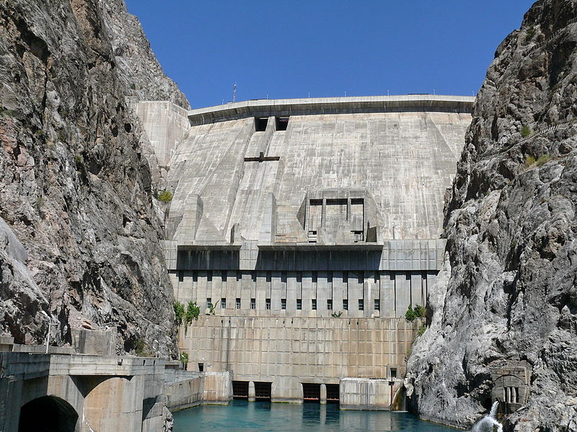

Рисунок1 . Плотина Токтогульской ГЭС

Рисунок2 . Процесс опускания вала агрегата № 1

## Контракты и управление проектами

1. Целью исполнительного агентства ОАО «ЭС» является улучшение технических и эксплуатационных характеристик Токтогульской ГЭС. Основная задача ОАО «ЭС» - заключение контракта на восстановление Токтогульской ГЭС по схеме инженерных закупок и строительства. КРП Fichtner будет тесно сотрудничать с Департаментом реализации инвестиционных проектов (ДРИП/IPID) ОАО «ЭС» и ГРП ОАО «ЭС».
2. ДРИП является одним из департаментов ОАО «ЭС», специально назначенным для реализации проектов, финансируемых международными организациями развития, такими как АБР, Всемирный банк (ВБ) и др.
3. В рамках ДРИП в феврале 2013 года ОАО «ЭС» создала специальное подразделение по реализации проекта (ГРП) для реализации компонентов "Проект восстановления энергетического сектора - Проект восстановления Токтогульской ГЭС, Фаза 1", "Проект восстановления Токтогульской ГЭС, Фаза 2", "Проект восстановления Токтогульской ГЭС, Фаза 3".
4. Руководителем ГРП является г-н Талгат Жуманазаров, назначенный в сентябре 2024 года. (Электронные письма: [piu2@es.kg](mailto:piu2@es.kg), и [piu2.epp.kg@gmail.com](mailto:piu2.epp.kg@gmail.com), проекты реабилитации Токтогульской ГЭС Фаза 2 и Фаза 3). ДРИП управляет всеми консультационными и закупочными контрактами от имени ОАО «ЭС». Он отвечает за оценку предложений, заключение контрактов, надзор за строительством и предоставление отчетов правительству и АБР.
5. ДРИП при содействии КРП представляет необходимые планы проектов, отчеты о тендерной оценке, отчеты о ходе работ, заявки на изъятие средств и любые другие требуемые отчеты АБР, ЕАБР и правительству.
6. Специалист по охране окружающей среды ГРП ОАО «ЭС» "Проекты реабилитации Токтогульской ГЭС Фаза 2 и Фаза 3" - г-жа Бурул Алымкулова (электронные адреса: [piu2@es.kg](mailto:piu2@es.kg) и [piu2.epp.kg@gmail.com](mailto:piu2.epp.kg@gmail.com)).
7. Поставщиком ОАО «ЭС» для проекта "Реабилитация Токтогульской ГЭС Фаза 3" является компания Fichtner GmbH & Co. KG, Германия. Международный специалист по экологии, охране труда и технике безопасности компании КРП Fichtner и национальный специалист по экологии еще не назначены. Наем международных и национальных специалистов по ОТОСБ ожидается в первом квартале 2025 года.
8. Подрядчиком строительства Пакета 2 Фазы 2 и Фазы 3 Проекта является Консорциум юридических лиц GE Hydro France и GE Renewable Switzerland GmbH (GE). Ведущий менеджер по охране окружающей среды, здоровья и безопасности на объекте компании GE - г-н Оркун Дуймаз (e-mail: [orcun.duymaz@ge.com](mailto:orcun.duymaz@ge.com) ) и национальный специалист по охране окружающей среды, здоровья и безопасности GE - г-н Улан Мамбетов (e-mail: [ulan.mambetov@ge.com](mailto:ulan.mambetov@ge.com) )
9. Контактное лицо для подрядчика ZPT-ZGC-SMP по контракту на мониторинг плотины - Джин Хен, Адрес: 221, улица Абдымомунова, город: Бишкек, Кыргызстан, телефон: +996 755 900 035, факс: +82 2 2069 2762, e-mail: jinsia1[23@gmail.com](mailto:23@gmail.com).
10. Экспертом по охране окружающей среды для Подрядчика ZPT-ZGC-SMP является Улугбек Такенов из SM Powertech Co. Ltd., телефон +996 508 799 990.
11. Контракты, реализуемые в рамках Проекта по состоянию на отчетный период, представлены в таблице 1 .

Таблица 1. Проектные контракты в рамках реализации проекта "Реабилитация Токтогульской ГЭС Фаза 3

|  |  |  |  |
| --- | --- | --- | --- |
| **№** | **Контракт** | **Название** | **Строительный подрядчик** |
| 1. | D-15-22/69 от 9 февраля 2018 г. | Пакет № 2, Лот 2: Восстановление Токтогульской электростанции - проектирование, поставка, монтаж, пусконаладочные работы и ввод в эксплуатацию, агрегаты 1 и 3. | Консорциум GE Hydro France и GE Renewable Switzerland |
| 2. | ADB-L3422/G0494-KGZ/ICB-1/2022 от мая 2024 года | Пакет № 3 Система мониторинга плотины. | СП-подрядчик ZPT-ZGC-SMP, Китай и Южная Корея |

1. Управление окружающей средой в рамках проекта "Реабилитация Токтогульской ГЭС Фаза 3 представлено на схеме 1 ниже.

**Финансовая организация**

**АБР**

**EA**

**ОАО "Электрические станции", IPID, ES: г-жа Бурул Алымкулова**

**Строительный подрядчик пакета 2 - GE**

**Руководитель объекта Менеджер по ОТОСБ: Г-н Оркун Дуймаз**

**Национальный менеджер по ОТОСБ: Г-н Улан Мамбетов**

**КРП**

**Fichtner GmbH &Co. KG**

**Национальная служба охраны труда:**

*Будет назначен в 1 квартале 2025 года*

**Международный EHS:**

*Будет назначен в 1 квартале 2025 года*

**Строительный подрядчик по мониторингу плотины ЗПТ-ЗГК-СМП:**

**Менеджер по контрактам Улугбек**

Схема 1 . Экологическое управление проектом "Реабилитация Токтогульской ГЭС Фаза 3" по состоянию на декабрь 2024 года

1. Краткая информация о ходе работ приведена ниже Таблица 2.

Таблица2 . Сводная информация о ходе работ

|  |  |  |  |  |  |  |  |  |  |  |  |  |  |  |  |  |
| --- | --- | --- | --- | --- | --- | --- | --- | --- | --- | --- | --- | --- | --- | --- | --- | --- |
| **Пакет/лот** | **Область применения** | **Подрядчик** | **Подписано**  **Дата** | **Дата утверждения** | | | | **Имя персонала** | | | **Гражданские работы[1]** | | | **Общий прогресс по состоянию на** | | |
| **ПУОСКО** | **COVID-19, План ОТитБ** | **ПУЧС** | **Специалист по охране окружающей среды** | | **Сотрудник по охране труда и технике безопасности** | **Начало**  **Дата** | | **Конец**  **Дата** | **31 июля 2024 года** | | **30 декабря 2024 года** |
| Пакет 2  Лот 2 | Восстановление энергоблоков 1 и 3 Токтогульской ГЭС | Консорциум GE Hydro France и GE Renewable Switzerland | 12 февраля 2018 г. | Декабрь 2019 г. | Декабрь 2020 г. | Декабрь  2020 | Г-н Дуймаз О., г-н Мамбетов У. | | | Январь 2024 г. | | 25% | 50% | | Пакет 2  Лот 2 |
| Пакет № 3 | Мониторинг плотины | ZPT-ZGC-SMP | 15 мая 2024 г. | Декабрь 2024г. | Не применимо | Декабрь 2024г. | Улугбек Такенов | | | Сентябрь 2024 г. | | Июль 2025 года | 0% | | 0% |

Примечание: ПУОСКО = План управления окружающей средой конкретного объекта, COVID-19 и План ОТиТБ = План управления охраной здоровья и безопасностью, ПУЧС = План ликвидации последствий чрезвычайных ситуаций.

## Мероприятия проекта за текущий отчетный период

1. За отчетный период компания GE завершила проект по установке новой турбины для агрегата №1.
2. Демонтаж старой турбины и генератора агрегата №1 начался в марте 2024 года и завершился в ноябре 2024 года.
3. Ниже представлены мероприятия, завершенные GE за отчетный период (основные виды деятельности на объекте за период):

Работы по турбине

* Монтаж трубопроводов системы управления.
* Сборка приборных панелей на монтажной площадке и установка в шахте турбины.
* Прихваточная сварка и сварка фланца статорного кольца и неразрушающий контроль качества.
* Опускание крышки турбины в шахту , регулировка положения и крепление и затяжка шпилек с рассчитанным моментом.
* Ремонт бетона с помощью отсасывающих труб.
* Центрирование рабочего колеса в шахте турбины и регулировка высоты соединительного фланца.
* Очистка и испытание давлением закладных труб системы водяного охлаждения направляющего подшипника турбины.
* Установка направляющих лопаток, включая регулировку зазоров и округлости.
* Установка и окончательное выравнивание серводвигателей.
* Сборка и регулировка направляющего аппарата, включая установку звеньев, рычагов и регулирующего кольца.
* Установка компонентов уплотнения вала, включая опору уплотнения вала и трубопроводы для системы охлаждения уплотнения вала.
* Установка опоры направляющего подшипника турбины и вкладышей направляющего подшипника, включая регулировку радиального зазора и испытания на герметичность.
* Изготовление и монтаж трубопроводов для системы охлаждения масла направляющих подшипников турбины.
* Установка трубопроводов и насосов для дренажной системы крышки турбины.
* Установка.
* Крепление, сварка и шлифовка конуса отсасывающей трубы.
* Установка осевого клапана, устройства защиты от угонной скорости.
* Установка кабельных лотков и прокладка/завершение кабелей для приборов турбины.
* Монтаж и испытание давлением трубопроводов.
* Установка баков для хранения масла для серводвигателей.
* Предварительное натяжение распределителя с помощью ручного устройства.
* Установка уплотнения между крышкой головки и статорным кольцом.
* Окончательная установка приборных панелей, включая панели для измерения давления на выходе из отсасывающей трубы.
* Установка трубопроводов системы фильтрации направляющего подшипниками.
* Монтаж трубопроводов для дренажных насосов крышки оголовка.
* Доставка и очистка нижнего кольца, верхнего лабиринта и крышки головки U-3 на монтажную площадку.
* Сборка нижнего кольца и крышки для блока-3 на монтажной площадке.
* Центрирование и фиксация опоры направляющего подшипника TUR.
* Очистка и покраска деталей.
* Окончательная установка уплотнения вала.
* Очистка, наклон и подготовка вала ТУР У-3 на монтажной площадке.
* Затяжка бегунка U-3 с валом TUR (в режиме ожидания).
* Ремонт фланца бегунка U-3, при необходимости с использованием оболочки бегунка U-1.
* Установка приборов для контроля вибрации и регулировки системы.
* Полное закрытие направляющих лопаток распределителя для тестирования.

Работы по генератору

* Проверка затяжки клиньев.
* Инъекция в демпферное кольцо (сверху и снизу).
* Окраска ротора.
* Пайка верхних и нижних стержней, включая обвязку и изоляцию верхних стержней.
* Монтаж перемычек и кольцевых соединений, включая пайку.
* Монтаж трубопроводов и опор для системы охлаждения верхнего и нижнего подшипников за пределами шахты генератора на отметке 718.
* Установка полюсов и межполюсных соединений.
* Проверка геометрических размеров ротора с установленными полюсами.
* Монтаж и выравнивание тормозного диска.
* Установка воздуховодов на роторе.
* Изоляционные работы по нижним и верхним крышкам, а также по кольцевым соединениям.
* Установка нижней опоры в котлован генератора.
* Монтаж тормозных домкратов, регулировка по высоте и соответствующие трубопроводы.
* Установка выводов ротора.
* Монтаж воздухоохладителей статора и термопреобразователей сопротивления , включая протяжку и оконцевание кабелей.
* Финальные высоковольтные испытания статора и испытания на коронный разряд.
* Финальные высоковольтные испытания испытания ротора, полярность и равномерность распределения.
* Окраска статора (LL-16).
* Центровка и выравнивание статора и нижней опоры.
* Установка опорных плит статора, финальное позиционирование и сварка (включая неразрушающий контроль).
* Монтаж верхних направляющих воздуха и крышек воздуховодов статора.
* Сборка верхнего и нижнего подшипников.
* Монтаж верхнего перекрытия генератора и герметичной стальной крышки.
* Установка трубопровода для сбора масла нижнего направляющего подшипника .
* Монтаж трубопровода подачи масляного тумана.
* Заправка масла в верхний и нижний подшипники (включая испытание на герметичность).
* Монтаж соединения вывода ротора, шунта масляной пленки и балансировочного груза ротора.
* Финальный монтаж контрольно-измерительных приборов и оконцевание кабелей для систем подшипников генератора (верхнего и нижнего).
* Монтаж и оконцевание датчиков вибрационного контроля на верхней и нижней опорах.
* Предварительная сборка коллекторов верхнего и нижнего подшипников (ГА-3) в складской зоне.
* Предварительная сборка направляющих воздуха, крышек воздуховодов и трубопроводов системы охлаждения.
* Монтаж контактного кольца и кабельных лотков.
* Измерение воздушного зазора.
* Очистка и финальный осмотр.
* Опускание ротора в котлован генератора и выравнивание с промежуточным валом
* Стыковка ротора с промежуточным валом.
* Контроль биения и финальная регулировка.
* Сборка двери в шахту генератора.
* Монтаж контрольно-измерительных приборов тормозной системы, включая протяжку и оконцевание кабелей.
* Установка шкафов тормозной системы.
* Монтаж трубопроводов и гидроиспытание тормозной системы.
* Монтаж водяных масляных охладителей нижнего генераторного подшипника.
* Монтаж и очистка компонентов ГА-3 (верхнего лабиринта, нижнего кольца и системы телеметрии ротора) в складской зоне.
* Балансировка ротора и выравнивание относительно вала нижнего подшипника.

Работы по механическим вспомогательным системам

* Финальный монтаж участков трубопроводов и опор системы водяного охлаждения в помещении редукторов давления на отм. 710 (после проведения гидроиспытаний).
* Монтаж и гидроиспытание трубопроводов и контрольно-измерительных приборов системы уплотнения вала на отм. 713.
* Монтаж контрольно-измерительных приборов линии системы охлаждения статора на отм. 718.
* Монтаж трубопроводов и опор для погружных насосов №1 и №2 на отм. 695–713.
* Монтаж опор и трубопровода из нержавеющей стали для системы пожаротушения вне шахты генератора на отм. 718.
* Монтаж опор и нового трубопровода из нержавеющей стали для системы пожаротушения в помещении дозирования на отм. 760.
* Монтаж трубопроводов контрольно-измерительных приборов системы охлаждения уплотнения вала на отм. 713.
* Монтаж соединительных линий системы охлаждения трансформаторного масла на отм. 710–713.
* Монтаж трубопровода подводящего/отводящего потока к направляющему подшипнику турбины.
* Сверление отверстия в бетоне для установки погружного насоса на отм. 695.
* Монтаж трубопроводов системы разделения масла на отм. 713–695.
* Монтаж трубопроводов системы подачи сжатого воздуха низкого давления (вспомогательная и тормозная системы) на отм. 718–713–695.
* Гидроиспытание трубопровода охлаждения верхнего подшипника вне котлована генератора на отм. 718.
* Проверка момента затяжки фланцевых соединений на отм. 713–718.
* Монтаж скиммера масла на отм. 695.
* Установка погружных насосов №1 и №2 на отм. 695.
* Изготовление крышек для дренажного и водоотливного шахт/котлована на отм. 713.
* Демонтаж и установка погружных насосов на отм. 732.
* Изготовление участков трубопроводов системы пожаротушения Т-1 на отм. 726.
* Установка компенсаторов и клапанов (диаметром 300мм) для трубопровода №23 на отм. 707.
* Демонтаж крана Т-1.
* Монтаж опор и трубопроводов системы пожаротушения Т-1 на отм. 726.
* Монтаж платформы повторного водозапуска на отм. 710.
* Теплоизоляция трубопровода подачи системы охлаждения статора на отм. 718.
* Подключение трубопроводов тормозной системы генератора ГА-1 (система сжатого воздуха низкого давления) на отм. 718.
* Изготовление участков трубопроводов системы охлаждения ГА-3 в складской зоне.
* Демонтаж погружных насосов №5 и №6 на отм. 732.
* Подкраска элементов на отм. 708–713.
* Подключение трубопровода сжатого воздуха низкого давления на отм. 726.
* Демонтаж и изготовление трубопроводов и опор системы пожаротушения на отм. 825–905.
* Маркировка трубопроводов системы охлаждения воды по цвету на отм. 708–713.
* Гидроиспытание трубопровода общей системы пожаротушения (DN=150) на отм. 905–829.
* Замена аэрационных клапанов для общих систем пожаротушения ГА-2, 4 и 1 на отм. 825.
* Монтаж трубопровода осевого клапана на отм. 726–718.
* Установка акустической изоляции на трубопроводе выхода системы охлаждения статора на отм. 718.
* Корректировка трубопроводов системы сжатого воздуха на отм. 740.
* Демонтаж трубопровода общей системы пожаротушения на отм. 726 в транспортном туннеле.
* Инвентаризация опор трубопроводов системы охлаждения воды.
* Монтаж контрольно-измерительных приборов системы пожаротушения генератора вне котлована на отм. 718.
* Установка платформ для общей системы пожаротушения на отм. 760–905.

Работы по электрическим вспомогательным системам

* Монтаж кабельных лотков на отметках 710–713, 718–726 и в транспортном тоннеле для кабелей 6 кВ.
* Установка токопроводов в трансформаторном помещении, помещении вспомогательного трансформатора и на отметке 718, включая опоры, адаптерную коробку нейтрали и соединения с трансформатором возбуждения и шкафом заземления нейтрали.
* Монтаж и заземление опор трубопроводов на отметках 710 и 713.
* Протяжка и оконцевание кабелей для систем возбуждения и защиты, главных шкафов управления, удалённых входов/выходов генератора, удалённых входов/выходов турбины , трансформаторов тока , трансформаторов напряжения и генераторного выключателя .
* Протяжка и оконцевание кабелей для систем низкого и постоянного напряжения на отметках 718–726.
* Протяжка, измерение сопротивления изоляции (мегомметром) и оконцевание кабелей для гидравлического блока регулятора и системы охлаждения.
* Установка распределительных коробок системы термопреобразователей сопротивления статора и распределительных коробок турбины .
* Сварка проводников, сварка корпусов и неразрушающий контроль с последующей подкраской для токопроводов на отметках 718 и 732.
* Монтаж гибких соединений токопровода .
* Испытания токопроводов на высокое напряжение и электрические испытания трансформаторов тока .
* Земляные и монтажные работы для прокладки кабельных траншей 6 кВ.
* Протяжка и оконцевание кабелей для погружных насосов AP003–AP006, №1, №2, а также для дренажных насосов №3 и №4.
* Монтаж кабельных лотков для погружных насосов и систем пожаротушения на отметке 732.
* Установка шкафов пожаротушения для генератора и трансформаторов, а также соответствующих приборов.
* Строительно-монтажные работы по прокладке кабелей 6 кВ (T113, T114, T111, T112).
* Установка освещения внутри ямы турбины.
* Монтаж трубопровода и клапанов системы пожаротушения генератора (внутри ямы генератора) и системы пожаротушения в дозаторной.
* Окончательная сборка токопровода перед подачей сжатого воздуха

Работы по вводу в эксплуатацию

* Ввод в эксплуатацию шкафов общего контроля (20CBA10GH001-003, 20CBA10GH201-202).
* Ввод в эксплуатацию и включение в сеть постоянного тока 220 В шкафа для блока-1.
* Ввод в эксплуатацию и подача напряжения на систему низкого напряжения для ГА-1.
* Ввод в эксплуатацию системы управления.
* Ввод в эксплуатацию системы защиты.
* Ввод в эксплуатацию погружных насосов AP003-006.
* Ввод в эксплуатацию оборудования генератора и турбины.
* Ввод в эксплуатацию системы мониторинга вибрации.
* Ввод в эксплуатацию системы возбуждения.
* Ввод в эксплуатацию маслоотделителя.

Другие

* Инвентаризация запасных частей и подготовка к передаче заказчику .
* Испытания трансформаторов тока ГА-2.

1. Все работы проводятся в пределах огражденной территории Токтогульской ГЭС. Все восстановительные работы проводятся в пределах сооружений и зданий ОАО «ЭС». Территория Токтогульской ГЭС находится под военизированной охраной, вход запрещен, кроме служебного.
2. В течение отчетного периода подрядчик по системе мониторинга плотины представил проектную документацию на рассмотрение ГРП.

## Описание любых изменений в дизайне проекта

1. Объем работ по проекту "Реабилитация Токтогульской ГЭС Фаза 3 был изменен в 2021 году. В мае 2021 года ОАО «ЭС» приостановила процесс закупки работ, связанных со строительными работами и системой мониторинга плотин. Данное решение было принято на основании проектного отчета компании КРП Fichtner с указанием объема работ и предварительного бюджета, а также последующего технического экспертного решения ОАО «ЭС».
2. 27 августа 2021 года ОАО «ЭС» направила официальное письмо № 15-4/U-1685 в Министерство экономики и финансов Кыргызской Республики об отмене и исключении работ "Система мониторинга плотин" и "Реконструкция гражданских сооружений" из объема проекта 3-й фазы Токтогульской ГЭС.
3. Однако на основании официального письма АБР №22-044 от 10 марта 2022 года в адрес Министерства финансов Кыргызской Республики и внутренних обсуждений по данному вопросу, ОАО «ЭС» было принято решение возобновить реализацию Пакета №2 "Система мониторинга плотин". Однако пакет №3 "Восстановление гражданских сооружений" остался отмененным (письма ЭПП №15-1-17/У-984 от 18 мая 2022 года; и №15-8/У-1543 от 3 августа 2021 года).
4. Проект "Система мониторинга плотин" был возобновлен в марте 2022 года. Тендерные торги завершены, контракт заключен 15 мая 2024 года. Подрядчик ZPT-ZGC-SMP начал работы по обследованию объекта и подготовил проект оборудования, которое будет установлено. Последний был представлен на рассмотрение ОАО «ЭС» и Fichtner и передан подрядчику для доработки в соответствии с полученными замечаниями. Завершение проектирования ожидается в первом квартале 2025 года.
5. Таким образом, проект "Реабилитация Токтогульской ГЭС Фаза 3" в настоящее время состоит из замены 1-го и 3-го энергоблоков Токтогульской ГЭС и работ по системе мониторинга плотин.

## Описание любых изменений в согласованных методах строительства

1. Никаких изменений в согласованных методах строительства.

## Рабочая сила на объекте

1. Проживание персонала подрядных организаций на объекте строго запрещено. Персонал подрядных организаций проживает на Кара-Куле (или в специально отведенных местах, см. ниже), который находится в 4 км от Токтогульской ГЭС. Персонал подрядных организаций пользуется столовой для персонала, туалетами здания Токтогульской ГЭС.
2. Для проживания персонала компании "ТаджикСГЭМ", субподрядчика GE, было организовано жилое помещение. Два старых здания на территории хранилища ТГЭС были переоборудованы под столовую. Количество проживающих - 40 человек. В каждой комнате по 3-4 человека в зависимости от размера помещения. ТаджикСГЭМ заключил договор №Д/д-55-06/741 с Работодателем от 22 сентября 2023 года, согласно которому он занимается утилизацией отходов и сточных вод в лагере.

|  |
| --- |
|  |

Рисунок3 . Лагерь "ТаджикСГЭМ"

1. Согласно отчетам GE, количество персонала, присутствовавшего на объекте по подрядчикам/субподрядчикам в течение отчетного периода, представлено в Таблице 3.

Таблица 3 . Минимальное/максимальное количество персонала для GE

|  |  |  |  |  |  |  |
| --- | --- | --- | --- | --- | --- | --- |
| **2024** | **GE** | **Таджик СГЭМ** | **ВЕРШИНА (скорая помощь) / ISOS** | **Vermeulen** | **Anthesis** | **Mecatec** |
| Июль | 26 | 186 | 2 | 8 | 1 |  |
| Август | 20 | 157 | 2 |  |  |  |
| Сентябрь | 24 | 148 | 2 |  |  |  |
| Октябрь | 31 | 118 | 2 |  |  |  |
| Ноябрь | 31 | 116 | 2 |  |  |  |
| Декабрь | 9 | 50 |  |  |  |  |

# ДЕЯТЕЛЬНОСТЬ ПО ОХРАНЕ ОКРУЖАЮЩЕЙ СРЕДЫ

## Общее описание мероприятий по охране окружающей среды

1. Надзор и инспекции на объекте, а также мониторинг соблюдения строительных работ являются важными аспектами для обеспечения надлежащего выполнения требований ПУОС/ПУОСКО. Сотрудники отдела охраны окружающей среды проекта осуществляют регулярный надзор и мониторинг выполнения проекта.
2. В течение отчетного периода проводились регулярные посещения проектных площадок для мониторинга состояния окружающей среды, здоровья и безопасности, а также для реализации мер по снижению воздействия на окружающую среду при поддержке сотрудников КРП на объектах. Это было сделано в связи с декретным отпуском сотрудника по охране окружающей среды ГРП.
3. В течение отчетного периода деятельность по охране окружающей среды, осуществляемая международным экспертом по охране окружающей среды КРП, не была реализована.
4. Мероприятия по охране окружающей среды, выполненные GE, включают следующие виды работ, которые подробно описаны в следующих разделах:

* Руководитель отдела охраны труда и промышленной безопасности СП GE и супервайзеры проводят ежедневные инспекции на объекте. Они регулярно проводят инструктажи для персонала, чтобы ознакомить его с рисками, связанными с ОТиТБ и ООС, и правилами содержания.
* Проводятся целевые инструктажи.
* Все новые работники обучены общим правилам охраны труда и техники безопасности проекта.
* Перед каждым запланированным мероприятием были составлены планы производства работ и проведены анализы рисков.
* Сотрудники КРП регулярно проводят контроль за соблюдением правил ОТиТБ и ООС при выполнении работ подрядчиками.

## Аудиты объектов

1. В течение отчетного периода сотрудниками КРП был проведен аудит площадки. Начиная со второго квартала еженедельные обходы проводились компанией GE совместно с командами Каскада ТГЭС и КРП Fichtner.
2. В течение отчетного периода GE проводила масштабные строительные работы на Токтогульской ГЭС. Эти работы были тщательно проверены на предмет полного соблюдения стандартов безопасности, охраны труда и окружающей среды. Выделенные рабочие зоны, особенно в машинном зале и складских помещениях, были надежно ограждены и охранялись. Строго соблюдались протоколы безопасности, весь персонал GE и ее субподрядчиков постоянно использовал соответствующие средства индивидуальной защиты (СИЗ) (см. рис. 4). К счастью, за этот период не произошло ни одного инцидента или несчастного случая, что свидетельствует об эффективности принятых мер безопасности.
3. Восстановительные работы ведутся строго на отведенной территории Токтогульской ГЭС в машинном зале и складских помещениях, которые огорожены и имеют военизированную охрану. Строительные работы проводились с соблюдением мер по охране труда и технике безопасности компанией GE и ее субподрядчиками ( *Рисунок* 4). Рабочий персонал был обеспечен соответствующими СИЗ. За отчетный период не произошло ни одного несчастного случая.

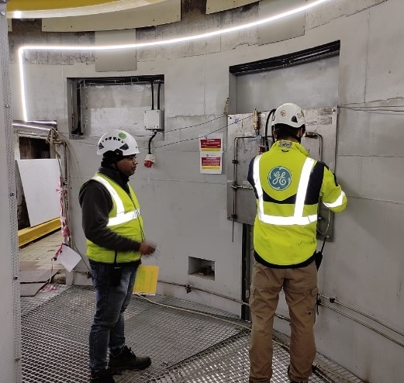 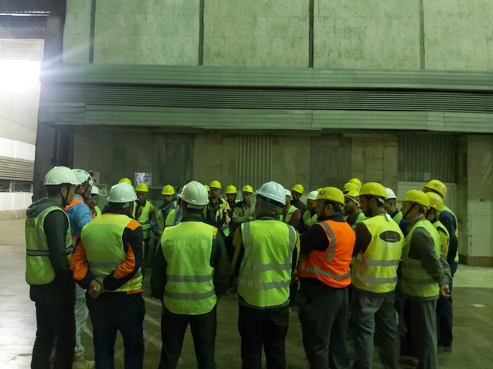

Рисунок 4 . Работники полностью оснащены соответствующими СИЗ (Статус в октябре 2024 г.).

1. Для работников GE, работающих на территории проекта, имеются аптечки первой помощи (*Рисунок* 5).

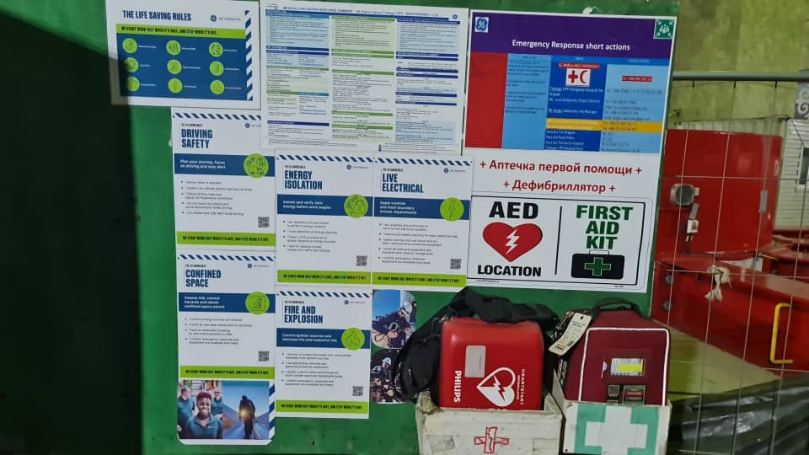 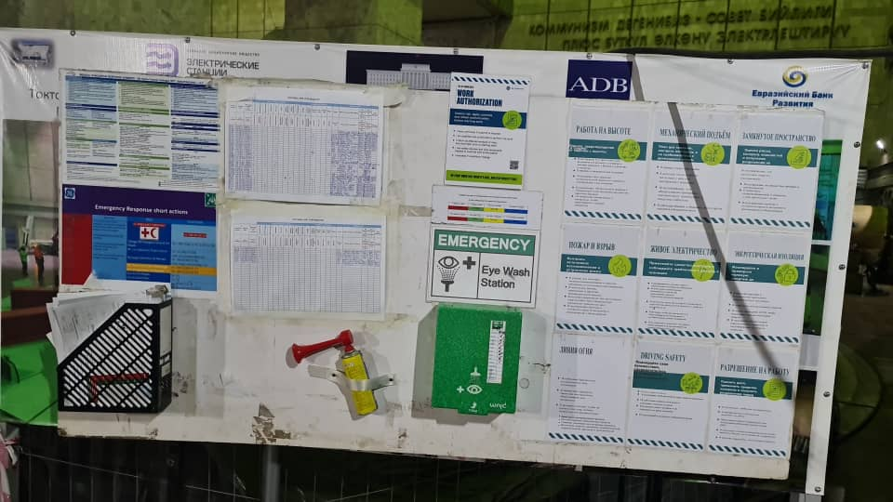

Рисунок5 . На площадке имеются аптечки первой помощи для работников GE (Статус в июле 2024 г.).

1. Во всех проектных зонах GE были размещены информационные таблички по ОТиТБ

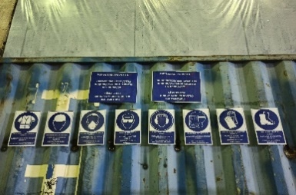  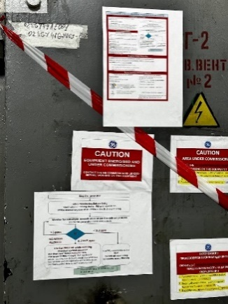

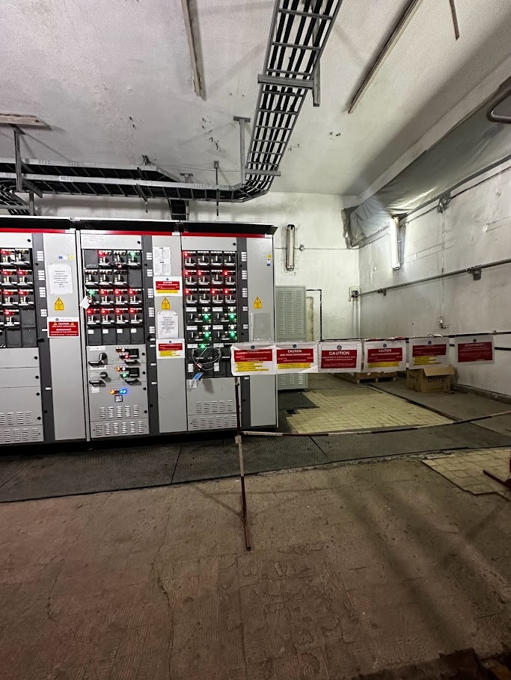 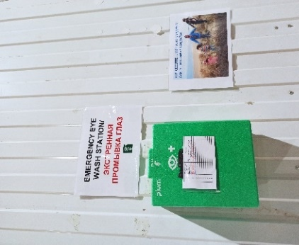

Рисунок6 . Информационные знаки ОТиТБ и ООС GE на участках площадки (Состояние на октябрь 2024 года)

## Отслеживание проблем (на основе уведомлений о несоответствии)

1. За отчетный период количество "Остановок работы", связанных с вопросами ОТиТБ и ООС, выглядит следующим образом: работа на высоте, подъемные операции и процедуры бирочной системы (установка предупредительных бирок (LOTO)
2. Координация совместной деятельности подрядчиков, которая может привести к многочисленным нарушениям норм охраны труда и техники безопасности, требует строгого надзора и эффективного управления для обеспечения соблюдения правил техники безопасности.
3. Регулярные отчеты о проделанной работе, установленные GE, включают следующие показатели по событиям в области ОТ, ТБ и ООС за 6-месячный период:

Таблица4 . Индикаторы GE EHS

|  |  |
| --- | --- |
| **Индикаторы** | **Июль-декабрь** |
| Смертельный исход (уровень A) | 0 |
| Значительная / серьезная травма (уровень B) | 0 |
| Инцидент с потерей рабочего времени | 0 |
| Почти мисс | 0 |
| Случай медицинского лечения (MTC) | 0 |
| Случаи оказания первой помощи (FAC) - уровень D | 0 |
| Профессиональное заболевание / болезнь | 0 |
| Инспекция по вопросам санитарной гигиены | 184 |
| Экологический инцидент | 0 |
| Потенциальное серьезное событие | 0 |
| Пожар / взрыв | 0 |
| Остановка работы / Погода | 0 |
| Остановка работы / EHS | 29 |
| Предупредительное письмо | 7 |
| Экспозиция COVID19 (официально объявлена правительством КГ) | 0 |
| Случаи COVID | 0 |
| Случам оказания первой помощи персоналу заказчика | 0 |

Источник: Еженедельные отчеты GE за неделю 2024-07 и неделю 2024-26

Уровень A: Смертельный исход

Уровень B: Постоянная нетрудоспособность в связи с производственной травмой или госпитализацией

Уровень C: травма/заболевание, регистрируемое в соответствии со стандартами OSHA или местными властями, или связанное с работой медицинское событие, требующее помощи внешних служб экстренного реагирования.

Уровень D: Случай оказания первой помощи

1. В течение отчетного периода специалисты ОТиТБ и ООС GE проводили плановые проверки. Были замечены незначительные проблемы, в том числе связанные с работой на высоте, подъемными операциями и процедурами LOTO. Было отмечено, что работники носят СИЗ, установлены знаки безопасности и имеются материалы по технике безопасности.
2. За отчетный период на объекте произошел один несчастный случай без последствий: 22 июня 2024 года водитель грузовика субподрядчика Заказчика не снизил скорость в тоннеле 6 киловольт, где сотрудники Подрядчика проводили работы по удалению асбестовых отходов. Сотрудники Подрядчика были вынуждены оперативно покинуть участок/территорию.
3. Также проводились санитарно-гигиенические инспекции для оценки состояния здоровья работников и проверки аптечек первой помощи, пунктов промывки глаз и других соответствующих объектов на объекте.

## Тенденции

1. За отчетный период было проведено 29 остановок работ, связанных с вопросами ОТиТБ и ООС, 184 инспекции по санитарной гигиене, 7 предупредительных писем, 1 случай, не повлекший последствий, 0 случаев в остальных разделах GE. Было проведено несколько инспекций на объекте, а открытые обсуждения с командой объекта привели к очень хорошему уровню соблюдения требований.

## Непредвиденные воздействия на окружающую среду или риски

1. За отчетный период не произошло ни одного серьезного инцидента.

# результаты экологического мониторинга

## Обзор мониторинга, проведенного в текущем периоде

1. Согласно GE ПУОСКО, не планируется проводить инструментальные измерения параметров воздуха, воды или шума.
2. Согласно ПЭЭ/ПУОС, при превышении уровня шума 85 дБ(А) работники обязаны носить средства защиты органов слуха (см. Общие руководящие принципы Всемирного банка/МФК по охране труда и промышленной безопасности, 2007). Подрядчик обеспечил своих рабочих средствами защиты органов слуха во время работ, вызывающих шум, таких как пескоструйные и шлифовальные работы, и провел инструментальные измерения шума (см. раздел 4.7 ).
3. Все работы проводились в пределах огороженной и охраняемой территории Токтогульской ГЭС или в существующих зданиях. Все подъездные пути существующие и имеют твердое покрытие. Таким образом, наземная флора и фауна не затронуты восстановительными работами.
4. Строительные работы должны соответствовать национальным нормам экологической безопасности, стандартам АБР и МФК. В течение отчетного периода соблюдались все правила, требования и стандарты в области экологической безопасности и здоровья.
5. Ежемесячные отчеты по ОТиТБ и ООС были предоставлены GE за июль, август, сентябрь, октябрь, ноябрь и декабрь 2024 года.
6. Еженедельно предоставлялись отчеты, содержащие статистику по ОТиТБ и ООС и основные моменты в области ОТиТБ и ООС за отчетный период.

## Резюме результатов мониторинга

1. По данным инструментального измерения уровня шума в рабочих зонах GE, чрезмерный шум был только на уровне 718 м. (89-90 дБ) и на уровне 710 м. (90 дБ).

## Использование материальных ресурсов

1. Контроль за использованием материальных ресурсов, таких как электроэнергия и вода, сложен из-за отсутствия отдельных счетчиков для Подрядчиков.
2. Следует отметить, что для предотвращения чрезмерного потребления воды и уменьшения образования сточных вод Подрядчик GE по Пакету 2 установил систему пескоструйной обработки замкнутого цикла. Система используется в герметичной палатке с системой всасывания воздуха, оснащенной воздушными фильтрами для обеспечения чистого воздуха.

## Химикаты

1. В феврале 2024 года был составлен список химических веществ для генератора, собраны Паспорта Безопасности Веществ (ПБВ - Safety data sheets SDS) на английском языке и размещены в местах хранения.
2. На складе имеется полностью укомплектованный контейнер с химикатами. На Токтогульской ГЭС химикаты хранятся в запертых шкафах, ключи от которых находятся у ответственного лица. Также имеется инвентарный список химикатов и ПБВ на каждый из них.

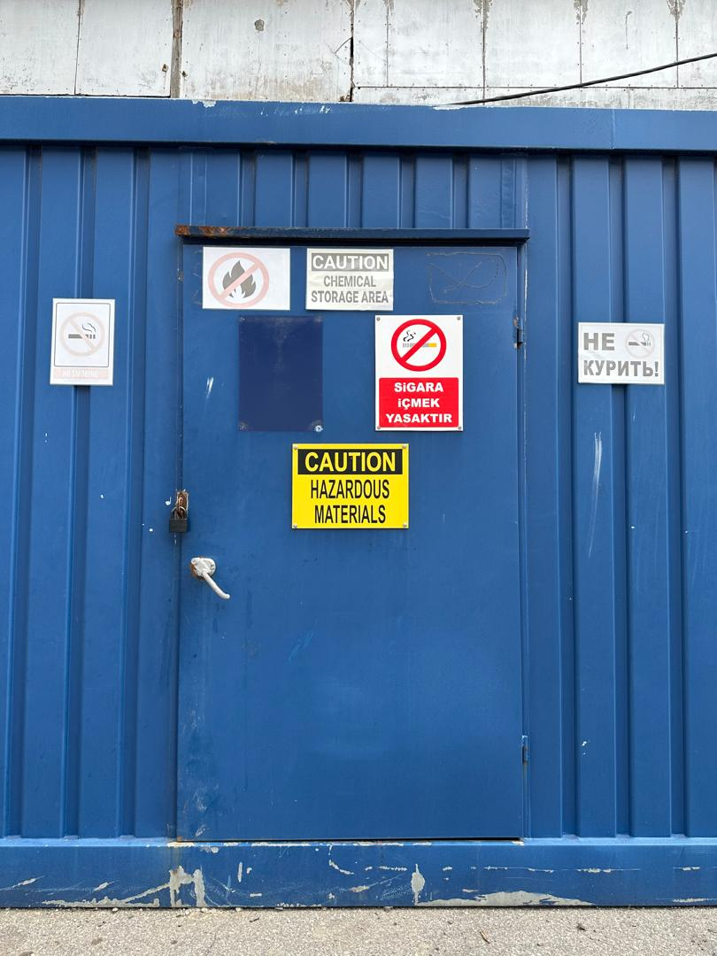 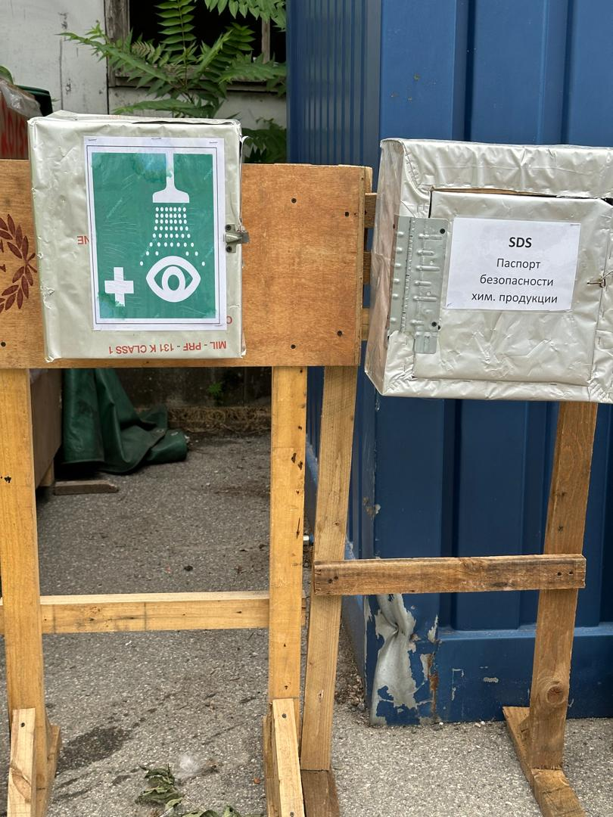

Рисунок7 . Контейнер с химикатами на складе (Состояние на сентябрь 2024 года).

1. На дату составления отчета не было зарегистрировано ни одного разлива химикатов (суммарные экологические инциденты = 0). Наборы для ликвидации разливов присутствуют

## Управление асбестом

**Пакет 2 - GE**

1. Асбестосодержащие отходы/демонтированные части оборудования/использованные СИЗ были помещены в мешки для асбестосодержащих отходов и размещены в специально отведенном месте хранения Заказчика на Токтогульской ГЭС. Хранение асбеста находится под ответственностью Заказчика. Все мешки с асбестом хранятся в контейнерах, которые опечатаны (*рис. 8*).

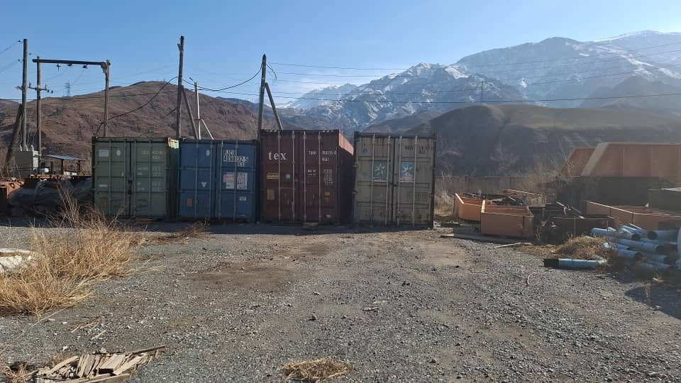 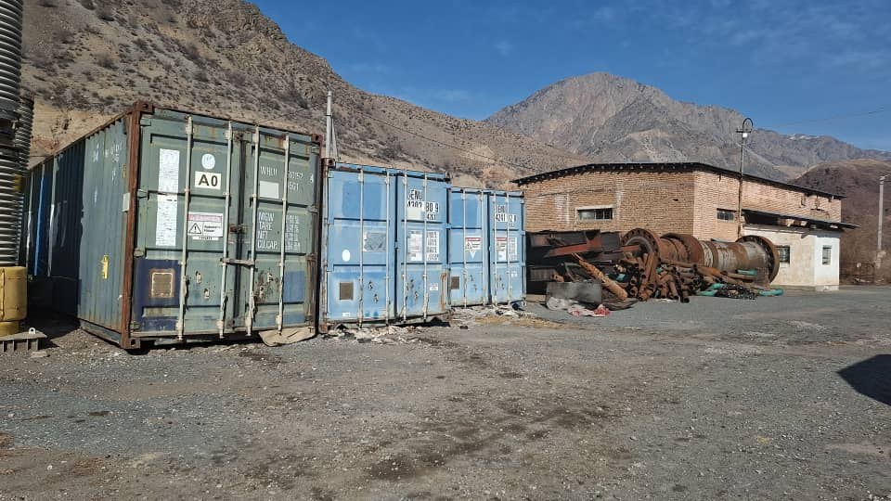

Рисунок8 . Сбор мешков с отходами ACM и хранение асбестовых отходов в специально отведенном месте хранения (Статус в декабре 2024 г.).

1. Департаментом профилактики заболеваний и государственного санитарно-эпидемиологического надзора Министерства здравоохранения Кыргызской Республики (КР) 22 декабря 2021 года за № 08/2-5-3360 в адрес ОАО «ЭС» было направлено письмо: "Согласно статье 6 Закона КР № 89 от 13.11.2001 "Об отходах производства и потребления", на территории промышленных предприятий определяются объекты временного хранения опасных отходов, а стационарные объекты хранения, захоронения опасных отходов - на специализированном полигоне. Так как в настоящее время в стране нет специализированного полигона для опасных отходов, промышленные отходы хранятся на территории промышленных предприятий или могут быть вывезены за пределы страны с учетом правил Базельской конвенции о контроле за трансграничной перевозкой опасных отходов и их удалением." (Приложение 2).
2. На основании этого отходы ACM хранятся на складе работодателя до тех пор, пока не будут обновлены законодательные нормы.
3. 11 сентября 2024 года ОАО «ЭС» направил письмо в Министерство природных ресурсов, экологии и технического надзора Кыргызской Республики (МПРЭТН) с просьбой дать рекомендации по обращению с асбестосодержащими отходами, хранящимися в хранилище № 3 каскада Токтогульских ГЭС. В ответ МПРЭТН 20 сентября 2024 года выпустил письмо № 03-01-9/7706 (Приложение 3 ), в котором говорится, что изменения, внесенные в нормативно-правовые акты в апреле 2024 года, относят асбестосодержащие отходы к 4 классу опасности.
4. На основании письма, полученного от МПРЭТН, дающего разрешение на захоронение асбестосодержащих отходов, сотрудник по охране окружающей среды ГРП приступил к разработке плана управления захоронением и утилизацией асбестосодержащих отходов на городской свалке в Кара-Куле и получению необходимых разрешений от Джалал-Абадского регионального управления МПРЭТН. План управления утилизацией асбестосодержащих отходов будет представлен на рассмотрение АБР в 1 квартале 2025 года.

## Управление отходами

1. Бытовые отходы сортируются, собираются в мусорные контейнеры и вывозятся на полигон в соответствии с договором № D/d - 55-06/741, подписанным с работодателем 22 сентября 2023 года.

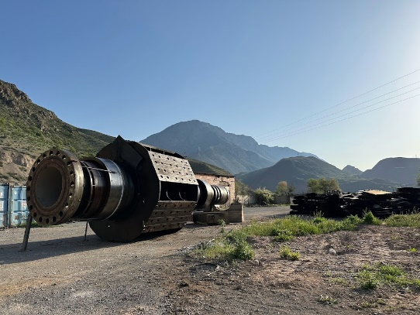

Рисунок9 . Демонтированное оборудование, хранящееся в хранилище №3 ТЭС (состояние на октябрь 2024 года).

1. Опасные отходы начали поступать в ноябре 2020 года. Они были разделены. Отработанное масло было собрано в бочки и хранилось во вторичной защитной оболочке.

Сточные воды хранились в резервуарах 2 x 5 м3, для вывоза сточных вод был привлечен ассенизаторский автомобиль в соответствии с актом об учете и вывозе строительных отходов от 10 сентября 2024 года, составленным на основании договора на оказание услуг по вывозу отходов Д-Д-55-44/741 от 22 сентября 2023 года.

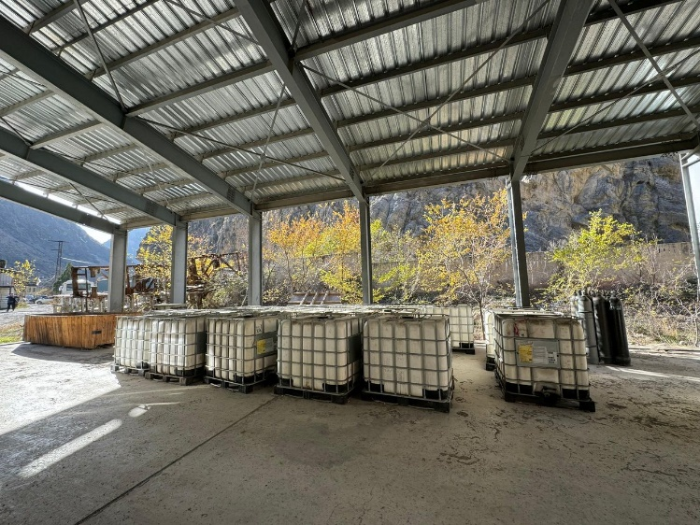

Рисунок 10 . Бочки с отработанным маслом во вторичной защитной оболочке (состояние на сентябрь 2024 г.).

1. Медицинские отходы были образованы и составляют 7149 гр. с июля 2024 года. Медицинские отходы доставляются в центральную городскую больницу для утилизации в соответствии с законодательством КР.
2. Руководство GE улучшило практику управления отходами. Все отходы помещаются в соответствующие контейнеры, а отработанные масла собираются в бочки и передаются работодателю.

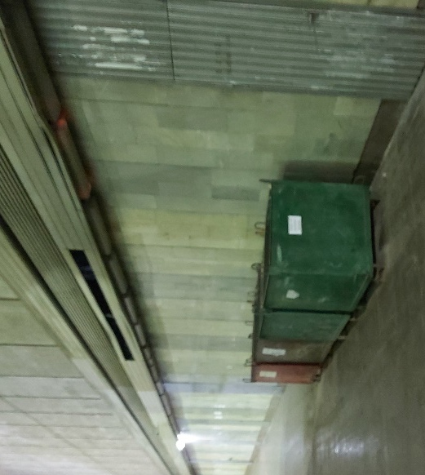

Рисунок 11 . Контейнеры для мусора в машинном зале (состояние на ноябрь 2024 года).

1. Реестр отходов: GE передал реестр отходов за отчетный период следующим образом:

Таблица 5 . Реестр отходов GE за отчетный период

|  |  |  |
| --- | --- | --- |
| **Наименование** | **Кол-во** | **Ед.изм** |
| Асбестовые отходы | 0 | кг/ **Ед.** |
| Бытовые отходы | 3890 | кг |
| Металлические отходы | 8000 | кг |
| Отходы шин | 0 | кг |
| Загрязненные СИЗ | 0 | кг |
| Отработанные кабели | 0 | кг |
| Отработанное масло | 0 | кг |
| Дерево | 600 | кг |
| Бумага | 50 | кг |
| Домашнее хозяйство | 0 | кг |
| Используемый абразив | 0 | кг |
| Загрязненная упаковка | 0 | кг |
| Медицинские отходы | 7149 | гр |

## Шум, пыль, качество воздуха

1. Ближайший населенный пункт расположен почти в 4 км от участка. Считается, что соседние населенные пункты не могут пострадать от шума и пыли. Строительные подрядчики обязаны следить за тем, чтобы рабочие надевали средства защиты ушей при шуме, превышающем 85 дБА. В некоторых ситуациях средства защиты ушей эффективно используются, но мониторинг шума в рамках проекта не планируется.
2. Во время сварки для предотвращения появления дыма и запаха металла в GE используются вентиляторы для отсоса воздуха (*рис. 12*).

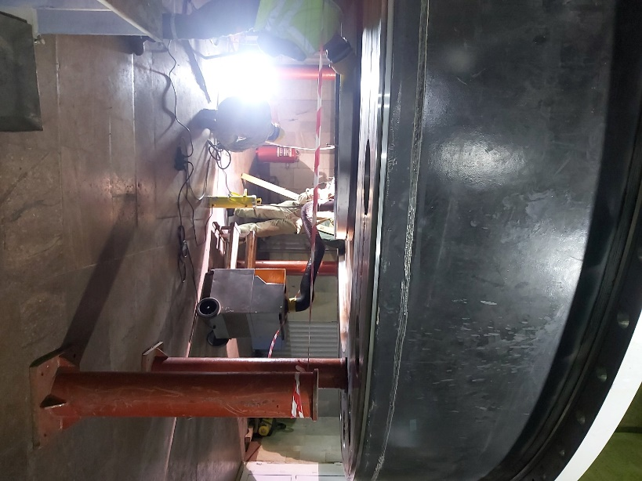

Рисунок12 . Вентиляторы для отсоса воздуха, используемые во время сварочных работ (состояние на август 2024 г.).

1. При проведении пескоструйных работ персонал использует специальные респираторы и беруши, а пескоструйное оборудование подбирается в соответствии с международными стандартами и местными нормами по уровню шума.
2. У GE есть карта шума для каждой высоты ( *Рисунок 1*3). У них есть инспекционный лист; они измеряют уровень шума каждую неделю.

|  |  |
| --- | --- |
|  |  |

Рисунок13 . Карты шума GE для каждой высоты (состояние на декабрь 2024 года)

## Здоровье и безопасность

### **Здоровье и безопасность сообщества**

1. С середины января 2024 года на объекте работает врач Международной службы спасения (Save Our Ship - ISOS), нанятый GE. В соответствии с Соглашением о финансировании были завершены подготовительные работы, связанные с медицинской структурой. Возобновилась программа информирования о ВИЧ/ЗППП, первыми слушателями курсов повышения квалификации стали сотрудники Заказчика, персонал Подрядчика и представители местного населения.
2. За этот период ISOS провела 4 лекции, которые посетили 130 человек и получили всю необходимую информацию о мерах предосторожности при ИППП, ЗППП и ВИЧ/СПИДе. Были распространены информационные материалы ( *Рисунок 14*, Таблица 6)
3. В качестве дополнительной профилактической программы по обучению местного населения оказанию первой помощи в случае бытовых или повседневных происшествий были проведены общие занятия по оказанию первой помощи для учащихся и учителей в школе. Эта возможность была выявлена для повышения уровня подготовки местного населения, и лекции были проведены с практическими занятиями непосредственно в школе.

Таблица6 . Список проведенных тренингов по повышению осведомленности о ВИЧ/СПИДе

|  |  |  |  |
| --- | --- | --- | --- |
| **№** | **Ознакомительные тренинги для:** | **Дата** | **Количество участников** |
| 1 | Подрядчик/субподрядчики | 12.07.2024 | 44 |
| 2 | Местное сообщество | 05.09.2024 | 17 |
| 3 | Местное | 14.09.2024 | 60 |
| 4 | Для сотрудников заказчика | 14.11.2024 | 9 |
|  | Всего |  | 130 |

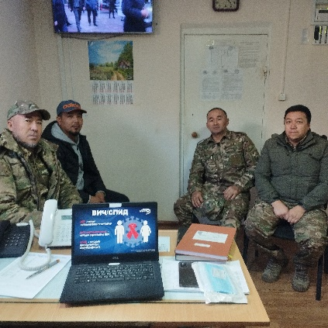 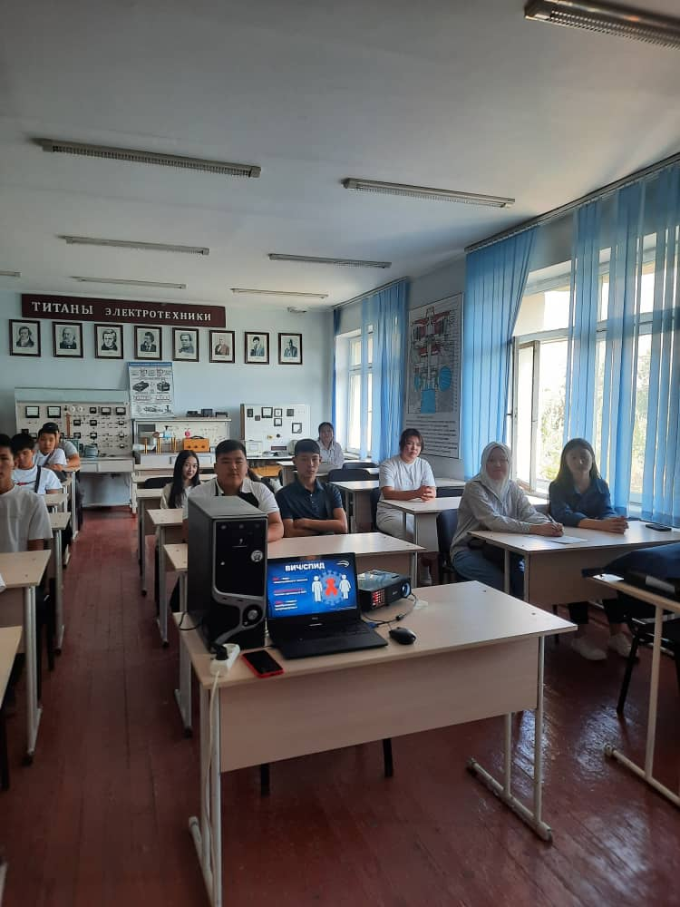 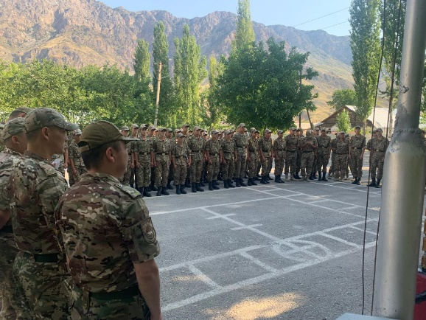 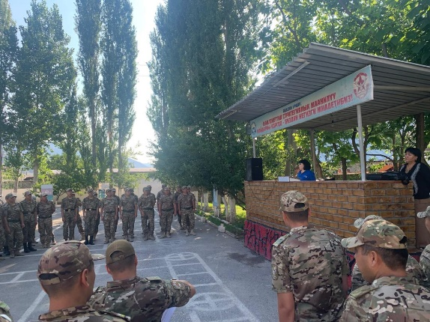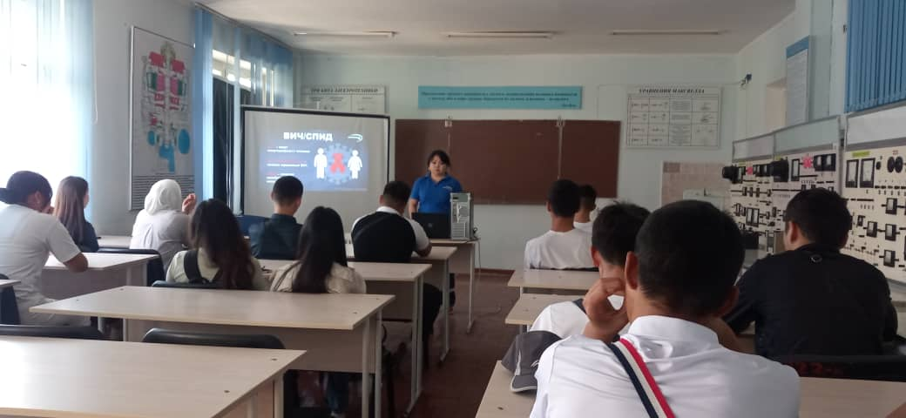

Рисунок 14 Тренинги по оказанию первой помощи и вопросам ВИЧ для местного населения (статус в июле-декабре 2024 года).

### **Здоровье и безопасность работников**

1. Рабочая зона внутри Токтогульской ГЭС показала, что все требования безопасности соблюдаются рабочим персоналом. Строительные площадки выглядели чистыми и хорошо организованными.

 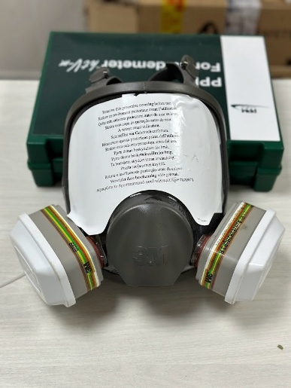

Рисунок15 . Во время проведения работ рабочий персонал был обеспечен СИЗ на месте.

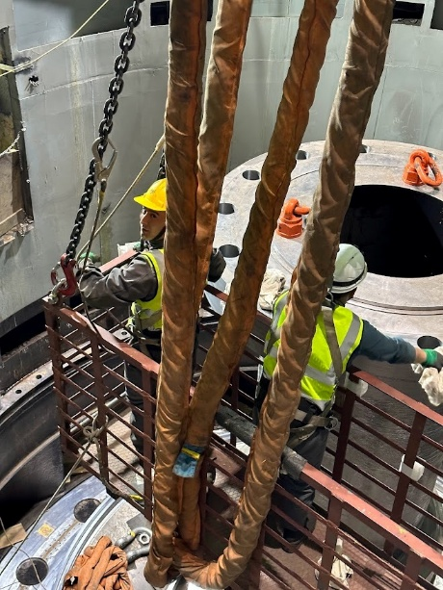

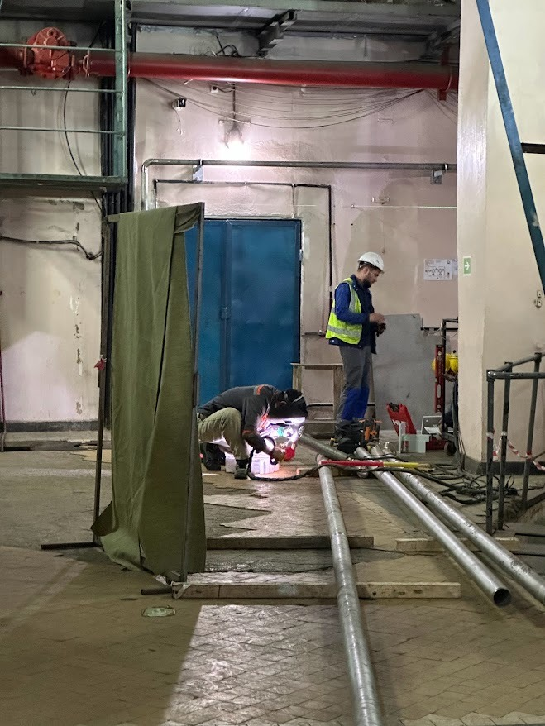

Рисунок16 . Рабочий персонал продемонстрировал соблюдение требований безопасности в рабочей зоне

1. За отчетный период 351 сотрудник обратился за медицинской помощью по различным причинам, не связанным с травмами на рабочем месте.
2. Для поддержания психо-морального состояния сотрудников и снятия стресса команда периодически проводит тренировки по йоге вместе с врачом и инструктором по йоге на площадке после работы.

## Обучение

1. Информация о мероприятиях GE по обучению ОТиТБ представлена в таблицах ниже.

|  |  |  |  |  |  |  |  |  |  |  |  |  |
| --- | --- | --- | --- | --- | --- | --- | --- | --- | --- | --- | --- | --- |
| **ОБУЧЕНИЕ ОБЩАЯ СУММА** | |  |  | |  | | |  | |  | | |
| **Всего присутствовало** | **Всего человеко-часов** |  |  | |  | | |  | |  | | |
| **127** | **402** |  |  | |  | | |  | |  | | |
|  |  |  |  | |  | | |  | |  | | |
| **Тех. Посещенные тренинги Всего** | | **126** |  | | **Вводный инструктаж для новых сотрудников+обновление для новых сотрудников+присутствие посетителей Всего** | | | | | **26** | | |
|  | |
|  |  | , |  | |  | | |  | |  | | |
| **Техника. Обучение Количество человеко-часов Всего** | | **226** |  | | **Вводный инструктаж для новых сотрудников+обновление для новых сотрудников+присутствие посетителей Всего** | | | | | **201** | | |
|  | |
|  |  |  |  | |  | | |  | |  | | |
| **СТАТИСТИКА ОБУЧЕНИЯ ПО ОХРАНЕ ТРУДА** | | | | | | | | | | |
| **Цель** | **Июль/24** | | | **0.565** | | |  | |  | | |  |
| **0.005** |  |
|  |  |  | | **Посетили** | | | **Время обучения** | | **Человекочасы** | | |  |
| **ОБУЧЕНИЕ В ОБЛАСТИ ОХРАНЫ ТРУДА И ТЕХНИКИ БЕЗОПАСНОСТИ** | | | | | | | | | | |
| ВВОДНЫЙ ИНСТРУКТАЖ ДЛЯ НОВЫХ СОТРУДНИКОВ | | | | 25 | | | 8 | | 200 | | |  |
| ВВОДНЫЙ ИНСТРУКТАЖ ДЛЯ ПОСЕТИТЕЛЕЙ | | | | 1 | | | 1 | | 1 | | |  |
| РУЧНАЯ ОБРАБОТКА | |  | | - | | | 2 | | - | | |  |
| ЖИЗНЕННО ВАЖНЫЕ МЕРОПРИЯТИЯ | | | | 0 | | | 1 | | - | | |  |
| РАБОТА НА ВЫСОТЕ | | | | 25 | | | 4 | | 100 | | |  |
| КУЛЬТУРНОЕ РАЗНООБРАЗИЕ И ОБЩИЕ ПРАВИЛА | | | | 0 | | | 1 | | - | | |  |
| ЗАМКНУТОЕ ПРОСТРАНСТВО | |  | | 25 | | | 2 | | 50 | | |  |
| ЖАРА И СОЛНЦЕ | |  | | 0 | | | 1 | | - | | |  |
| РУКОВОДСТВО ПО ОХРАНЕ ТРУДА УРОВЕНЬ III | | | | 0 | | | 8 | | - | | |  |
| РУКОВОДСТВО ПО ОХРАНЕ ТРУДА УРОВНЯ II | | | | 0 | | | 8 | | - | | |  |
| РУЧНЫЕ И ЭЛЕКТРОИНСТРУМЕНТЫ | | | | 0 | | | 2 | | - | | |  |
| **ДРУГОЕ** |  |  | | **76** | | |  | | **76** | | |  |
| **ВСЕ** | **ТЕХ. ОБУЧЕНИЕ** | | | **126** | | |  | | **226** | | |  |
|  |  |  | |  | | |  | |  | | |  |
|  |  |  | |  | | |  | |  | | |  |
| **Декабрь 2019 года** | | **2020 ТОПЛАМ** | | | | **С момента начала проекта** | | | | |
| **GE** | 200 | **GE** | | 1,547 | | | **GE** | | 1,747 | | |  |
| **Subcon** | 200 | **Subcon** | |  | | | **Subcon** | |  | | |  |
| **Топлам** | **400** | **Кюмюле** | | **1,547** | | | **Кюмюле** | | **1,747** | | |  |

## Соответствие проекта 3-й фазы реабилитации Токтогульской ГЭС экологическим гарантиям в соответствии с соглашениями о займах/грантах, Памятная записка 5-8 ноября 2024 г. (Приложение 3).

|  |  |
| --- | --- |
| Соглашение о финансировании: <https://www.adb.org/sites/default/files/project-documents/49013-002-fa1.pdf> | **Статус реализации** |
| PAM: <https://www.adb.org/sites/default/files/project-documents/49013-002-pam.pdf> |
| **Окружающая среда - Приложение 5, пункт 18**  Бенефициар должен обеспечить или заставить ОАО «ЭС» обеспечить, чтобы подготовка, проектирование, строительство, реализация, эксплуатация и вывод из эксплуатации Проекта и всех объектов Проекта соответствовали |  |
| (a) все применимые законы и правила Бенефициара, касающиеся окружающей среды, здоровья и безопасности | Соблюдается. Государственное агентство Кыргызской Республики по охране окружающей среды и лесному хозяйству Правительство Кыргызской Республики утвердило ПЭЭ 29 января 2016 года. |
| (b) требование об экологических гарантиях, изложенное в SPS 2009; и | Соблюдается |
| (c) все меры и требования, изложенные в НВО, ПЭМ, а также любые корректирующие или предупреждающие меры действия, изложенные в отчете о мониторинге гарантий. | Выполняется. Обновленная ПЭЭ, основанная на Детальное инженерное проектирование (ДEП), находится в стадии пересмотра. |
| **Управление отходами - Приложение 5, пункт 19**  Бенефициар должен обеспечить и заставить ОАО «ЭС» обеспечить, чтобы |  |
| (a) высвободившиеся масла и металлолом будут безопасно храниться на прилегающей территории; и | Выполняется. Около 83 тонн асбестосодержащих материалов, собранных в ходе строительных работ, в настоящее время хранятся в семи 40-футовых контейнерах на площадке временного хранения. |
| (b) переработка и утилизация масел и металлолома будет осуществляться компаниями, имеющими лицензию на такую деятельность. | Для соблюдения требований. Подробный план действий, включающий соответствующую координацию с уполномоченным полигоном ТБО в г. Каракуль и МПРЭТН по утилизации асбестосодержащих отходов на основе разрешения МПРЭТН. |
| **Сотрудники по охране окружающей среды и сотрудники по охране труда и технике безопасности - таблица 5, пункт 20.**  Получатель должен предоставить или заставить ОАО «ЭС» предоставить необходимые бюджетные и человеческие ресурсы для полной реализации ПУОС (плана экологического менеджмента) |  |
| a. Учреждение-исполнитель | Бурул Алымкулова - сотрудник по охране окружающей среды ГРП |
| b. КРП | Не соблюдено.  Вакансия - международный специалист по охране труда и технике безопасности Вакансия - национальный специалист по охране труда и технике безопасности |
| c. Подрядчики (пакет/лот) | Оркун Дуймаз - ведущий менеджер по охране труда и промышленной безопасности консорциума GE Hydro France и GE Renewable Switzerland GmbH (GE)  Улан Мамбетов - Национальный ОТиТБ, ООС Менеджер Консорциум GE Hydro France и GE Renewable Switzerland GmbH (GE) |
| **Тендерная документация и контракты на выполнение работ. Приложение 5, пункт 21.**  Бенефициар через ОАО «ЭС» должен обеспечить, чтобы все тендерные документы и контракты на выполнение работ содержали положения, требующие от подрядчиков: |  |
| (a) соблюдать меры, относящиеся к подрядчику, изложенные в ПЭЭ и ПУОС, а также любые корректирующие или предупреждающие действия, изложенные в отчете о мониторинге гарантий; | Соблюдается |
| (b) выделять бюджет на все такие экологические и социальные меры; и | Соблюдается |
| (c) направить Бенефициару письменное уведомление о любых непредвиденных рисках или воздействиях, связанных с окружающей средой, переселением или коренными народами, которые возникают в ходе строительства, реализации или эксплуатации  проекта, которые не были учтены в ПЭЭ и ПУОС. | Соблюдается |
| (d) надлежащим образом регистрировать состояние дорог,  сельскохозяйственные земли и другие объекты инфраструктуры начала транспортировки материалов и строительства | Соблюдается |
| (e) восстановление путей сообщения, другой местной инфраструктуры и сельскохозяйственных угодий, по крайней мере, до состояния, предшествующего проекту, после завершения строительства | Для соблюдения |
| **Мониторинг и отчетность - Приложение 5, пункт 22**  Получатель обязует ОАО «ЭС» представлять АБР полугодовые отчеты о мониторинге окружающей среды в рамках гарантий и раскрывать соответствующую информацию из таких отчетов затрагиваемым лицам незамедлительно после их представления |  |
| SAEMR на январь - июнь 2024 года находится на рассмотрении АБР. |  |
| **Механизм рассмотрения жалоб** |  |
| GRM был создан, а компания ОАО «ЭС» разработала общественную коммуникацию. В рамках проекта не было получено ни одной неудовлетворенной жалобы |  |
| **Условия труда и охрана труда** |  |
| Бенефициар обязует ОАО «ЭС» обеспечить, чтобы подрядчики, привлекаемые в рамках Проекта (a) соблюдали все применимые законы о труде; (b) прилагали все усилия для трудоустройства женщин и местного населения, включая малообеспеченных людей, проживающих вблизи Проекта; (c) обеспечивали равную оплату труда мужчин и женщин за работу равного типа; (d) предоставляли и надлежащим образом оборудовали средства первой помощи, здравоохранения, санитарии и личной гигиены для рабочих мужчин и женщин на площадке Проекта; (e) проводить информационные программы по ВИЧ/СПИДу для рабочих и распространять информацию на рабочих площадках о рисках заболеваний, передающихся половым путем, и ВИЧ/СПИДа для строительных рабочих, как часть программы по охране здоровья и безопасности в кемпингах в период строительства; (f) максимально расширять обучение и занятость женщин; и (g) воздерживаться от детского труда. Соответствующие контракты, финансируемые в рамках Проекта, должны включают специальные положения о таких обязательствах. | Нет информации, Детальный обзор во время следующей миссии по обзору гарантий в марте-апреле 2025 г. | |

## Статус реализации Плана действий по экологическим гарантиям, памятная записка 5-8 ноября 2024 г. (Приложение 4).

|  |  |  |  |
| --- | --- | --- | --- |
| **Действие** | **Целевая дата** | **Примечания** | **Статус реализации** |
| Представить пересмотренный SAEMR для окончательного рассмотрения АБР | 30 ноября 2024 года | Обращение к комментариям АБР по SAEMR с января по июнь 2024 года | Выполнено. |
| Информировать АБР о ходе мобилизации международных и национальных экспертов по окружающей среде КРП | 31 декабря 2024 года |  | В процессе |
| Представить пересмотренный ПЭЭ | В течение 15 дней после мобилизации международных и национальных экспертов по окружающей среде КРП | Устранение замечаний и разъяснений АБР | Будет представлен в следующем отчетном периоде. |
| Представить SAEMR, охватывающий период с июля по декабрь 2024 года | 31 января 2025 года | Включая соблюдение стандартов в области труда, здоровья и безопасности, а также всестороннее обновление информации о мерах защиты | Принято к сведению. |
| Включить асбестосодержащие материалы Фазы 3 в инвентаризацию отходов и в комплексную инвентаризацию асбестосодержащих материалов  план управления для фазы 2 | 15 января 2025 г. |  | Принято к сведению. |
| Отправить Отчет об экологическом аудите после завершения строительства | в течение 30 дней после уведомления подрядчика о завершении работ |  | Будет представлен после завершения основных работ |
| Подтвердить с АБР, требуется ли обновление SSEMP подрядчика после утверждения пересмотренного ПЭЭ | После того, как пересмотренная ПЭЭ будет одобрена для раскрытия АБР | Убедитесь, что SSEMP согласован с обновленной ПЭЭ | Будет обновлено соответствующим образом |
| Включить соблюдение положений финансового соглашения о стандартах труда, здоровья и безопасности в следующий SAEMR | 31 января 2025 года | Убедитесь, что SAEMR содержит обновления в соответствии с положениями финансового соглашения | Принято к сведению. |
| Продолжить представление SAEMR | До выхода отчета о завершении проекта | Обеспечить экологический мониторинг и отчётность до выпуска заключительного отчёта по проекту АБР | Принято к сведению. |

## Механизм рассмотрения жалоб (МРЖ)

1. Политика гарантий АБР требует, чтобы все лица, которые могут подвергнуться негативному воздействию деятельности по проекту, были заранее проинформированы о возможности подачи жалоб через Механизм рассмотрения жалоб (МРЖ), если деятельность по проекту окажет негативное воздействие на их здоровье или создаст определенные неудобства для их жизнедеятельности. МРЖ был разработан в рамках подготовки ПЭЭ и ПУОС. Данный МРЖ должен поддерживаться в течение всего срока реализации проекта. В нем описывается механизм своевременного и эффективного рассмотрения жалоб затронутого населения (ЗН).
2. Для успешной реализации проекта "Реабилитация Токтогульской ГЭС Фаза 3", финансируемого АБР, работодателем ОАО "ЭС" был издан приказ №18 от 28.01.2020 "О механизме рассмотрения жалоб" для оперативного рассмотрения жалоб и обращений граждан по Проектам, а также в соответствии с законодательством Кыргызской Республики, Политикой гарантий АБР (2009) и Политикой механизма подотчетности АБР (2012.). Были созданы Группа по рассмотрению жалоб и Механизм по рассмотрению жалоб.
3. МРЖ полностью внедрен и управляется ГРП. Организовано ведение журнала МРЖ. В поле/офисе на объекте имеется журнал МРЖ.
4. Судя по информации, переданной GE в своих отчетах, за отчетный период не было подано ни одной жалобы ни со стороны работников, ни со стороны населения. Журналы учета МРЖ были заполнены надлежащим образом.

# Функционирование ССЭМП

## Обзор ПУОСКО

1. Строительный подрядчик GE пересмотрел ПУОСКО для контракта по Пакету 2, Лот 2 Фазы 3 проекта в ноябре 2024 года. Единственным изменением, внесенным в ПУОСКО, стала "Политика в области охраны труда и промышленной безопасности" в связи с переходом от GE к GE Vernova.
2. Подрядчик GE также подготовил следующие документы:

* План управления асбестосодержащими материалами (АСМ),
* План по охране труда и технике безопасности,
* План реагирования на чрезвычайные ситуации проекта.

1. Статус реализации каждой меры по снижению воздействия на окружающую среду оценивается на основе информации, предоставленной Пакетом 2. Ежемесячные отчеты также включают информацию о ходе реализации каждого мероприятия по снижению воздействия на окружающую среду.
2. ПУОСКО для контракта на мониторинг плотины пересматривается подрядчиком в соответствии с замечаниями, представленными заказчиком.

# ПЕРЕДОВОЙ ОПЫТ И ВОЗМОЖНОСТИ ДЛЯ СОВЕРШЕНСТВОВАНИЯ

## Передовой опыт

1. Работы по очистке асбеста, выполненные субподрядчиком GE - компанией Vermeulen (Нидерланды), являются передовым опытом в проекте реабилитации Токтогульской ГЭС. Подобные работы на Токтогульской ГЭС проводятся уже второй раз на международном уровне в соответствии с международными правилами и нормами. Асбестовый надзор был выполнен компанией Anthesis (третья сторона) - уполномоченной надзорной компанией GE.
2. Практика управления химическими веществами, складирования и хранения GE соответствует международным стандартам и находится в хорошем состоянии.

## Возможности для совершенствования

1. Средства индивидуальной защиты каждого работника должны быть под контролем. Постоянное улучшение показателей ОТиТБ и ООС может быть улучшено строительными подрядчиками.

# РЕЗЮМЕ И РЕКОМЕНДАЦИИ

## Резюме

1. Работы на площадке Токтогульской ГЭС осуществлялись компанией GE с соблюдением мер по снижению воздействия, которые они предусмотрели в своих планах по охране труда и технике безопасности. Эти мероприятия тщательно контролировались ГРП и консультантами КРП.

## Рекомендации

1. Подрядчик не должен начинать строительные работы без представления ПУОСКО, включающий ПУОС, как указано в ПЭЭ, в КРП для рассмотрения и в ГРП для утверждения.
2. Убедитесь, что КРП наняла специалистов по охране окружающей среды, здоровья и безопасности, которые будут отвечать за надзор за соблюдением ПУОС на строительных площадках.
3. Обеспечить, чтобы специалист по охране окружающей среды КРП контролировал выполнение ПУОСКО подрядчиками и своевременно информировал ГРП обо всех замеченных несоответствиях.
4. Рекомендации представлены в виде плана корректирующих действий в Таблице 7.

Таблица7 . План корректирующих действий.

|  |  |  |  |  |
| --- | --- | --- | --- | --- |
| **№** | **Вопросы** | **Ответственная компания** | **Корректирующие действия** | **Статус реализации** |
| 1 | План обращения с асбестосодержащими отходами | ГРП |  | В процессе  Q1 2025 |
| 2 | Работа на высоте | GE | Проведите для сотрудников беседу по работе на высоте с использованием инструментов (TBT) | На регулярной основе |
| 3 | Подъемные работы | GE | Проведите беседу с сотрудниками о грузоподъемных операциях. | Регулярный осмотр |
| 4 | Процедуры блокировки/тагаута (LOTO) | GE | Проведите обучение сотрудников процедурам LOTO | Регулярный осмотр |
| 5 | Безопасное вождение в туннеле | Каскад/ТГЭС | Инструктаж персонала по безопасному вождению | На регулярной основе |

Приложение.1 Заключение государственной экологической экспертизы по ПЭЭ (2016г.), разработанной для Фазы 3 проекта.

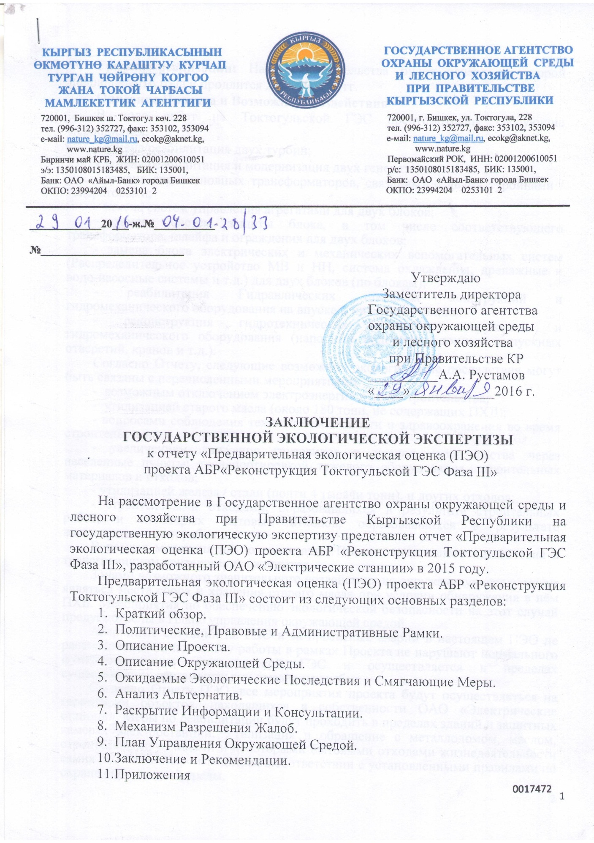

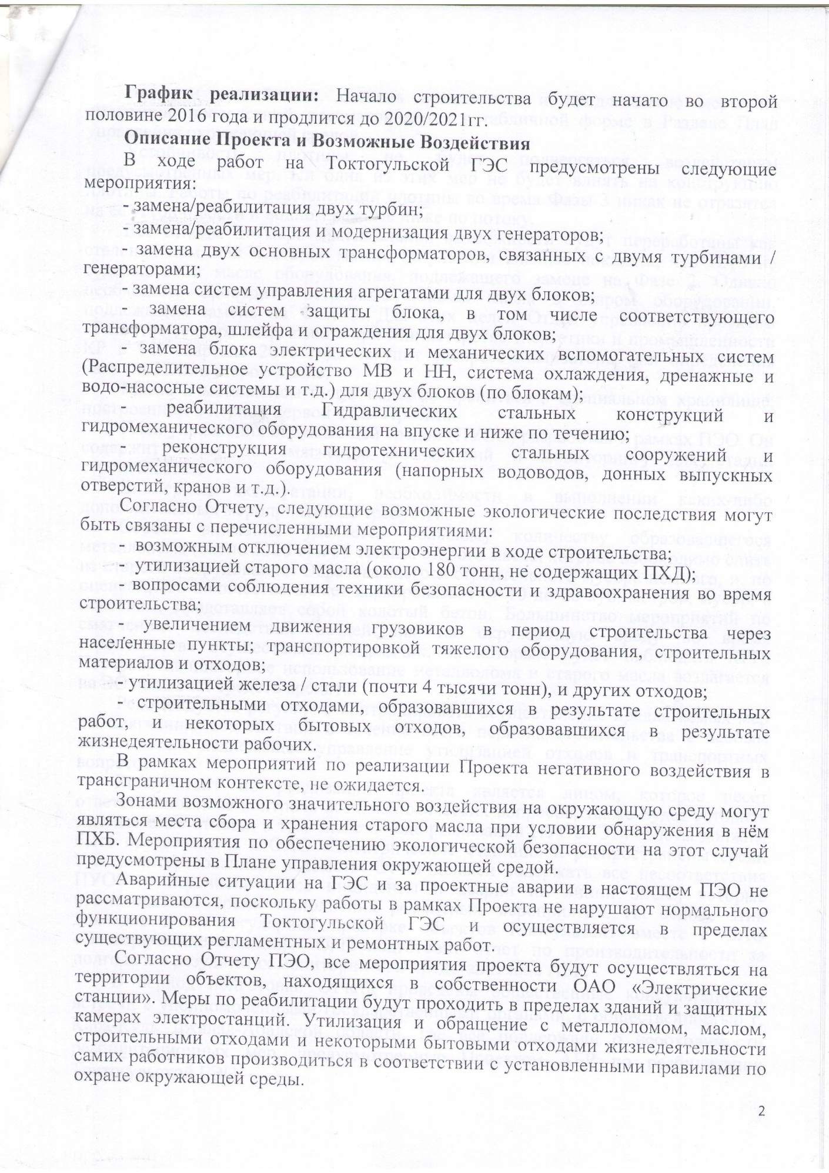

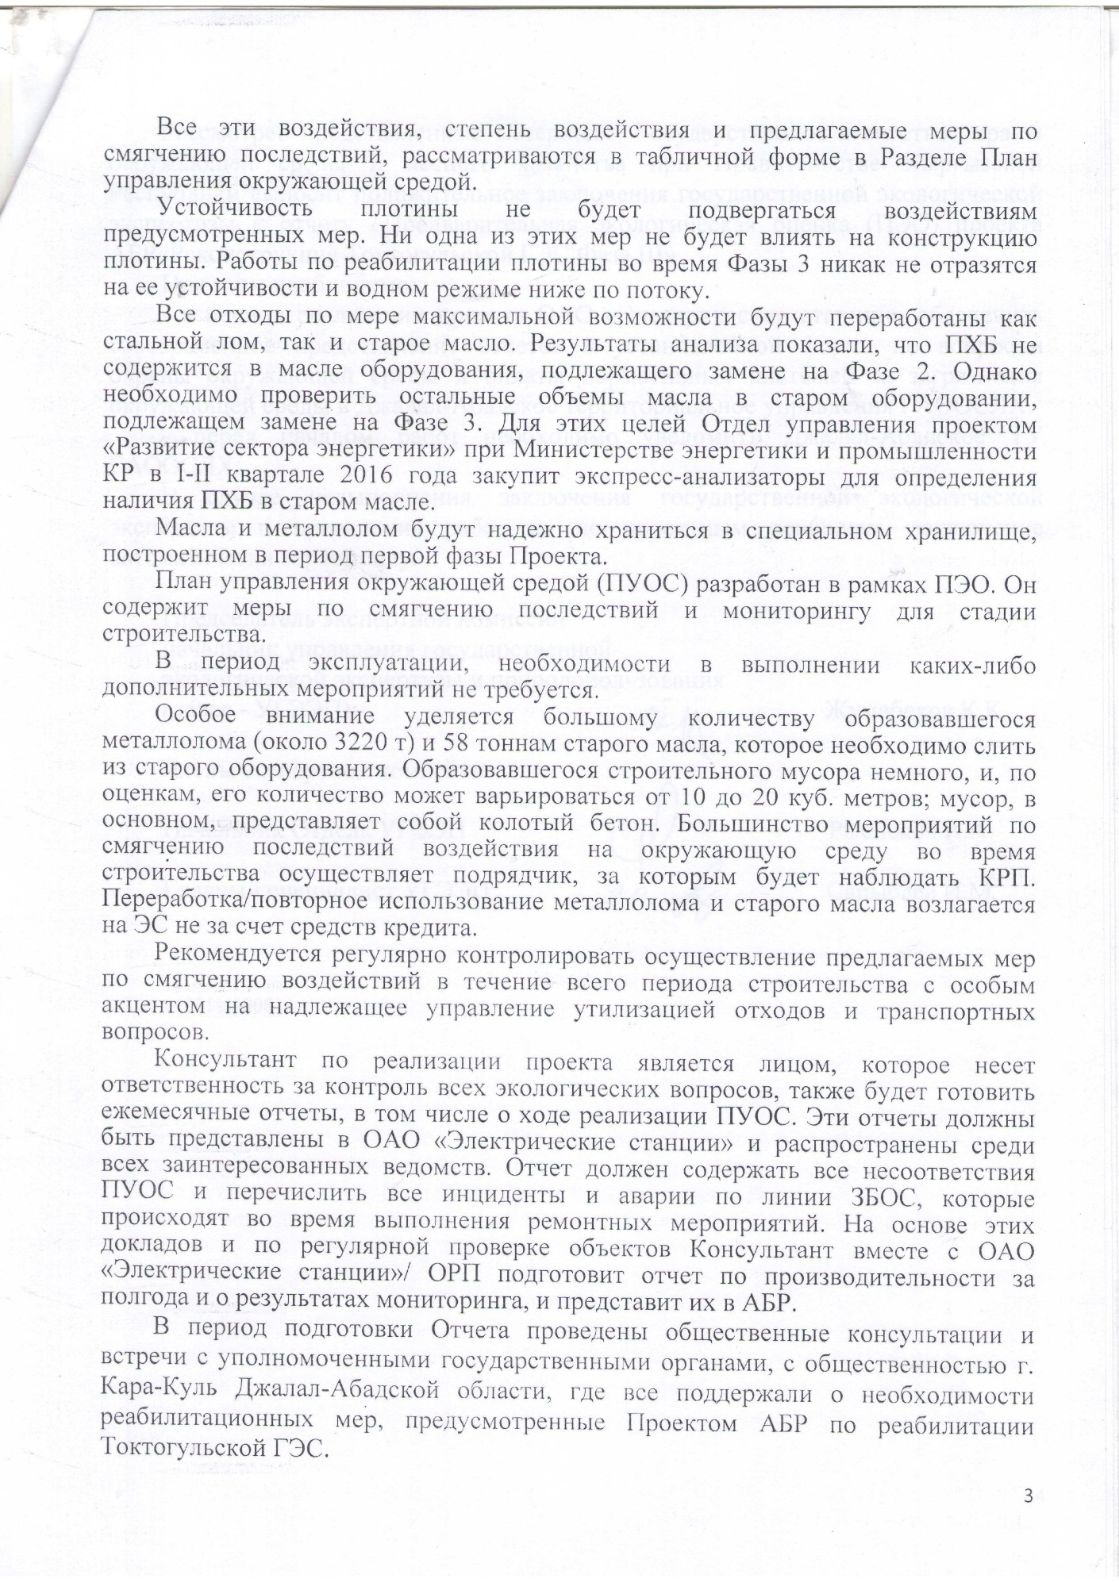

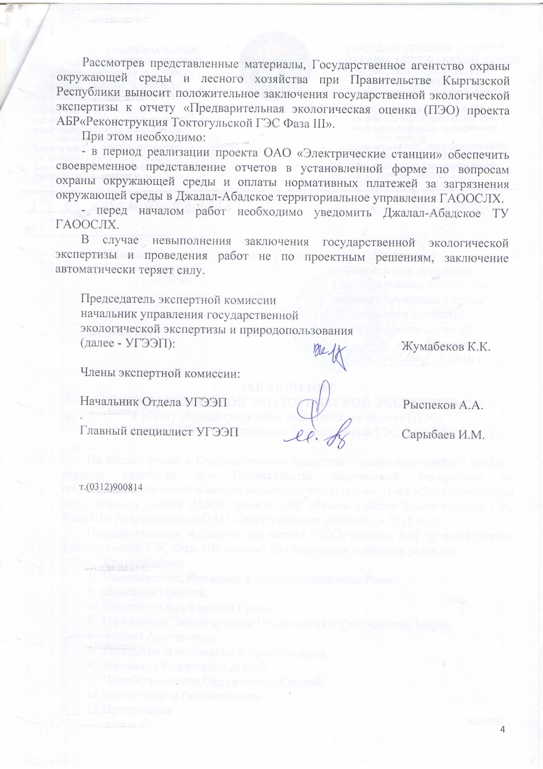

*Неофициальный перевод*

**Государственное агентство по охране окружающей среды и лесному хозяйству**

**при Правительстве Кыргызской Республики**

№ 04-01-28/33 от 29 января 2016 г.

Утверждено заместителем директора

Государственного агентства по охране окружающей среды

Защита и лесное хозяйство

под руководством правительства

Кыргызской Республики

/подписано/ А.А. Рустамов

дата 29.01.2016

**ЗАКЛЮЧЕНИЕ**

**ГОСУДАРСТВЕННОЙ ЭКОЛОГИЧЕСКОЙ ЭКСПЕРТИЗЫ**

к отчету по "Первичной экологической экспертизе" (ПЭЭ) проекта "Реабилитация Токтогульской ГЭС Фаза III", финансируемого АБР

Отчет "Первичная экологическая экспертиза" (ПЭЭ) проекта "Реабилитация Токтогульской ГЭС Фаза III", финансируемого АБР, разработанный ОАО "Электрические станции" в 2015 году, представлен на рассмотрение в Государственное агентство охраны окружающей среды и лесного хозяйства при Правительстве Кыргызской Республики для проведения государственной экологической экспертизы.

Первичная экологическая экспертиза (ПЭЭ) проекта АБР "Реабилитация Токтогульской ГЭС Фаза III" состоит из следующих основных разделов:

1. Краткий обзор
2. Политические, правовые и административные рамки.
3. Описание проекта
4. Описание окружающей среды
5. Ожидаемые экологические последствия и меры по их снижению
6. Анализ альтернатив
7. Раскрытие информации и консультации
8. Механизм рассмотрения жалоб GRM
9. План экологического менеджмента ПЭМП
10. Заключение и рекомендации
11. Приложения

График реализации: Начало строительства начнется во второй половине 2016 года и продлится до 2020/2021 года.

Описание проекта и потенциальное воздействие

В ходе работ на Токтогульской ГЭС предусмотрены следующие мероприятия:

* замена/восстановление двух турбин;
* замена/восстановление и модернизация двух генераторов;
* замена двух главных трансформаторов, связанных с двумя турбинами/генераторами;
* замена систем управления блоками на двух блоках;
* замена систем защиты блока, включая соответствующий трансформатор, байпас и ограждение для двух блоков;
* замена блока электрических и механических вспомогательных систем (распределительные устройства среднего и низкого напряжения, система охлаждения, дренажные и водонасосные системы и т.д.) для двух блоков (по блокам)
  + реабилитация гидротехнических стальных сооружений ГСС и гидромеханического оборудования на входе и выходе;
  + реконструкция гидротехнических металлоконструкций и гидромеханического оборудования (пенштоки, донные водовыпуски, краны и т.д.).

Согласно отчету, с перечисленными видами деятельности могут быть связаны следующие возможные экологические последствия:

* возможные отключения электроэнергии во время строительных работ;
* утилизация старой нефти (около 180 тонн, не содержащих PСB);
* соблюдение техники безопасности и охраны труда во время строительства;
* увеличение движения грузового транспорта во время строительства через жилые районы; перевозка тяжелой техники, строительных материалов и отходов;
* утилизация чугуна/стали (почти 4 тыс. тонн) и других отходов;
* строительные отходы, образующиеся в результате строительных работ, и некоторые бытовые отходы, образующиеся в результате деятельности рабочих.

В рамках мероприятий по реализации проекта не ожидается негативного воздействия в трансграничном контексте.

Зонами возможного значительного воздействия на окружающую среду могут быть места сбора и хранения старого масла при обнаружении в нем ПХБ. Действия по обеспечению экологической безопасности в этом случае предусмотрены в Плане экологического менеджмента.

Аварийные ситуации на ГЭС и проектные аварии не рассматриваются в данном отчете НВО, так как работы по проекту не нарушают нормального функционирования Токтогульской ГЭС и проводятся в рамках существующих плановых работ по техническому обслуживанию и ремонту.

Согласно отчету IEE, все работы по проекту будут проводиться на территории объектов, принадлежащих ОАО "Электрические станции". Мероприятия по восстановлению будут проводиться в зданиях и защитных камерах электростанций. Утилизация и обращение с металлоломом, маслом, строительным мусором и некоторыми бытовыми отходами самих работников осуществляется в соответствии с установленными правилами охраны окружающей среды.

Все эти влияния, уровень воздействия и предлагаемые меры по смягчению последствий рассматриваются в табличной форме в разделе "План управления окружающей средой".

Предусмотренные меры не повлияют на устойчивость плотины. Ни одна из этих мер не повлияет на конструкцию плотины. Восстановительные работы на плотине в ходе Фазы 3 никак не повлияют на ее устойчивость и водный режим ниже по течению.

Все отходы, как стальной лом, так и старое масло, будут максимально переработаны. Результаты анализа показали, что ПХБ не содержатся в масле оборудования, подлежащего замене на Этапе 2. Однако необходимо проверить оставшиеся объемы масла в старом оборудовании, подлежащем замене на Этапе 3. С этой целью Департамент управления проектами развития энергетического сектора при Министерстве энергетики и промышленности Кыргызской Республики в I-II квартале 2016 года приобретет экспресс-анализаторы для определения наличия ПХБ в старом масле.

Масла и металлолом будут надежно храниться в специальном хранилище, построенном на первом этапе реализации проекта.

План управления окружающей средой (ПУОС) был разработан в рамках НВО. Он содержит меры по снижению воздействия и мониторингу на этапе строительства.

В период эксплуатации необходимость в проведении каких-либо дополнительных мероприятий отсутствует.

Особое внимание уделяется большому количеству образующегося металлолома (около 3220 тонн) и 58 тоннам старого масла, которое необходимо слить со старого оборудования. Объем образующихся строительных отходов невелик и, по оценкам, может составлять от 10 до 20 кубических метров; в основном это дробленый бетон. Большинство мероприятий по снижению воздействия на окружающую среду во время строительства выполняет подрядчик, за работой которого будет наблюдать компания КРП. Переработка / повторное использование металлолома и старого масла возлагается на EPP не за счет кредита.

Рекомендуется регулярно контролировать выполнение предложенных мер по снижению воздействия на окружающую среду в течение всего периода строительства, уделяя особое внимание надлежащему обращению с отходами и транспортным вопросам.

Консультант по реализации проекта является лицом, ответственным за надзор за всеми экологическими вопросами, а также будет готовить ежемесячные отчеты, в том числе о ходе выполнения ПУОС. Эти отчеты должны быть представлены в ОАО "Электрические станции" и разосланы во все заинтересованные ведомства. Отчет должен содержать все случаи несоблюдения ПУЭ, а также перечень всех инцидентов и аварий, связанных с ЗБОС, произошедших в ходе выполнения ремонтных мероприятий. На основании этих отчетов и регулярных инспекций объекта Консультант совместно с ОАО "Электростанции"/ПИУ подготовит полугодовой отчет о результатах работы и мониторинге и представит их АБР.

В период подготовки Отчета были проведены общественные консультации и встречи с уполномоченными государственными органами, общественностью города Кара-Куль, Джалал-Абадской области, на которых все поддержали необходимость проведения реабилитационных мероприятий, предусмотренных проектом АБР по реабилитации Токтогульской ГЭС.

* Рассмотрев представленные материалы, Государственное агентство охраны окружающей среды и лесного хозяйства при Правительстве Кыргызской Республики дает положительное заключение государственной экологической экспертизы на отчет "Первичная экологическая экспертиза" (ПЭЭ) по проекту "Реабилитация Токтогульской ГЭС Фаза III", финансируемому АБР.

В данном случае это необходимо:

* в ходе реализации проекта ОАО "Электрические станции" обеспечить своевременное предоставление в Джалал-Абадскую территориальную администрацию отчетов по установленной форме по охране окружающей среды и уплате нормативных платежей за загрязнение окружающей среды.
* перед началом работ необходимо уведомить территориальную администрацию Джалал-Абада

В случае невыполнения заключения государственной экологической экспертизы и проведения работ не в соответствии с проектными решениями, заключение автоматически теряет свою силу.

Председатель экспертной комиссии, заведующий отделом государственной экологической экспертизы и природопользования /подпись/ Жумабеков К.К.

Члены экспертного комитета:

Глава государства Экологическая экспертиза

Департамент /подпись/ Рыспеков А.А.

Старший специалист отдела государственной экологической экспертизы

/подпись/ Сарыбаев И.М.

Приложение.2 Официальное письмо Департамента профилактики заболеваний и государственного санитарно-эпидемиологического надзора об утилизации асбеста

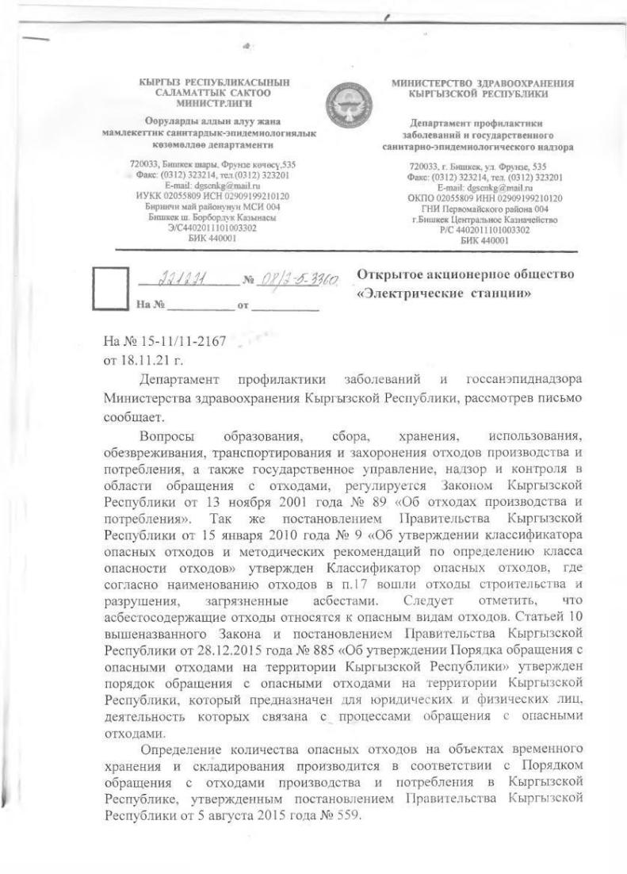

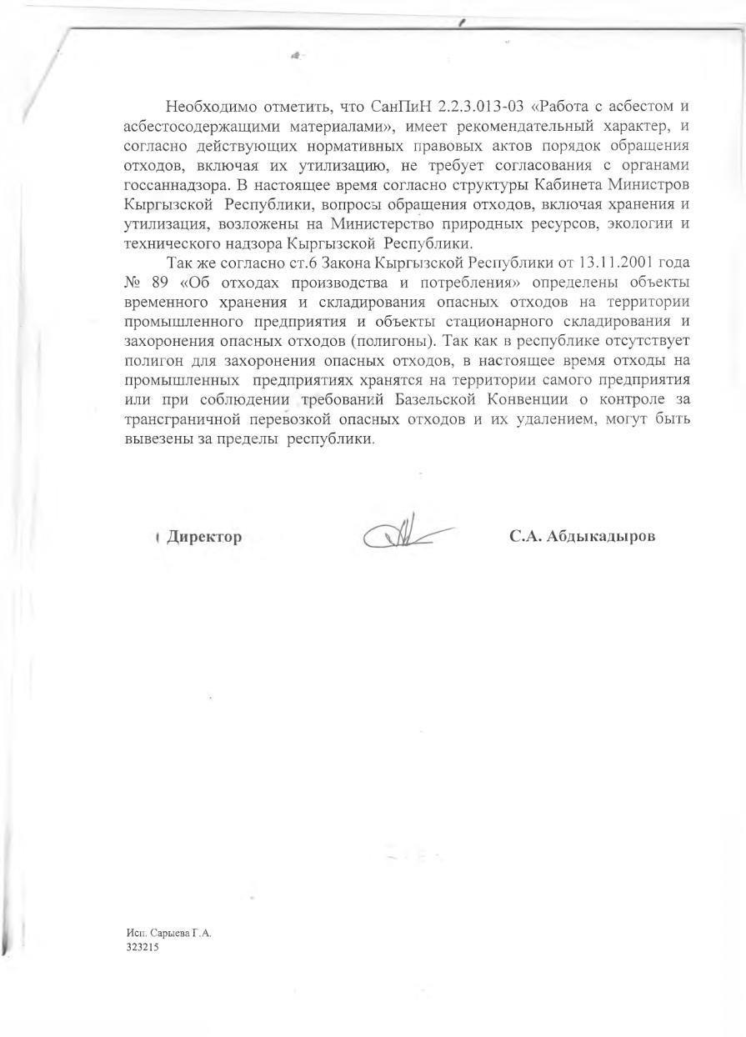

***Неофициальный перевод***

**Министерство здравоохранения Кыргызской Республики**

**Департамент профилактики заболеваний и государственного санитарно-эпидемиологического надзора**

Дата: 22.12.2021

No.08/2-5-3360

**ОАО "Электрические станции**

Ref. № 15-11/U-2167 от 18.11.2021

Рассмотрев Ваше письмо, Департамент профилактики заболеваний и государственного санитарно-эпидемиологического надзора Министерства здравоохранения Кыргызской Республики (КР) сообщает следующее.

Вопросы образования, сбора, хранения, использования, утилизации, транспортировки отходов производства и потребления, а также государственного управления, надзора и контроля в области обращения с отходами регулируются Законом КР №89 от 13 ноября 2001 года "Об отходах производства и потребления". Постановлением Правительства КР №9 от 15 января 2010 года "Об утверждении классификатора опасных отходов и руководства по определению класса опасности отходов" утвержден классификатор опасных отходов, и согласно наименованию отходов, отходы строительства и разрушения, дезактивированные асбестом, включены в пункт 17. Следует отметить, что асбестосодержащие отходы относятся к категории опасных отходов. В соответствии с пунктом 10 вышеуказанного закона и постановлением Правительства Кыргызской Республики от 28.12.2015 № 885 "Об утверждении порядка обращения с опасными отходами на территории Кыргызской Республики", утвержден порядок обращения с опасными отходами в Кыргызской Республике, который предназначен для юридических и физических лиц, деятельность которых связана с опасными отходами.

Определение количества отходов на временном хранении производится в соответствии с Порядком обращения с отходами производства и потребления в Кыргызской Республике, утвержденным постановлением Правительства Кыргызской Республики от 5 августа 2015 года № 559.

Следует отметить, что Санитарные нормы и правила 2.2.3.013-03 "Работа с асбестом и асбестосодержащими материалами" носят рекомендательный характер и в соответствии с действующими законодательными актами процедура обращения с отходами, в том числе их утилизация, не требует согласования с органами государственного надзора. В настоящее время, согласно структуре Кабинета Министров, вопросы обращения с отходами, включая их хранение и утилизацию, переданы в ведение Министерства природных ресурсов, экологии и технического надзора КР.

Также, согласно статье 6 Закона КР №89 от 13.11.2001 "Об отходах производства и потребления", объекты временного хранения опасных отходов определяются на территории промышленных предприятий, а стационарные объекты хранения, захоронения опасных отходов - на специализированном полигоне. Поскольку в стране нет специализированного полигона для опасных отходов, в настоящее время промышленные отходы хранятся на территории промышленных предприятий или могут быть вывезены за пределы страны в соответствии с правилами Базельской конвенции о контроле за трансграничной перевозкой опасных отходов и их удалением.

**Директор /подпись/ С.А. Абдыкадыров**

Приложение3 Официальный ответ Министерства природных ресурсов, экологии и технического надзора Кыргызской Республики о размещении асбестосодержащих отходов.

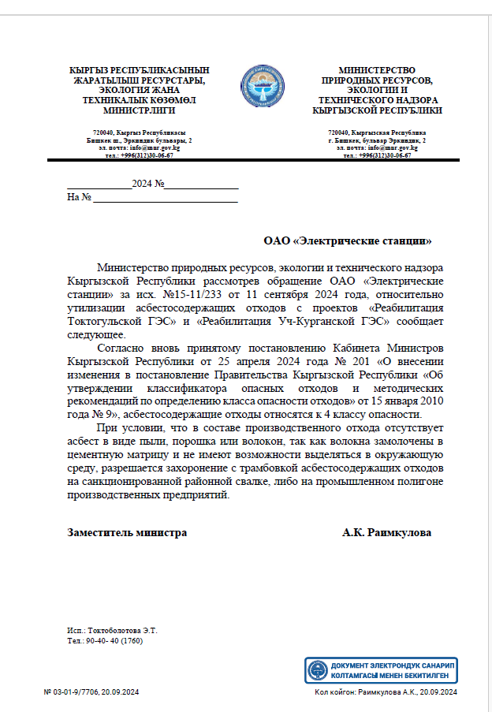

***Неофициальный***

**Министерство здравоохранения Кыргызской Республики**

**Департамент профилактики заболеваний и государственного санитарно-эпидемиологического надзора**

Дата: 20.09.

No.03-01-9/7706

**ОАО "Электрические станции**

Министерство природных ресурсов, экологии и технического надзора Кыргызской Республики, рассмотрев обращение ОАО "Электрические станции" (исходящий № 15-11/233 от 11 сентября 2024 года) по вопросу утилизации асбестосодержащих отходов проектов "Реконструкция Токтогульской ГЭС" и "Реконструкция Уч-Курганской ГЭС", сообщает следующее:

Согласно вновь принятому Постановлению Кабинета Министров Кыргызской Республики № 201 от 25 апреля 2024 года "О внесении изменений в Постановление Правительства Кыргызской Республики "Об утверждении классификатора опасных отходов и методических рекомендаций по определению класса опасности отходов" № 9 от 15 января 2010 года", асбестосодержащие отходы относятся к 4 классу опасности.

Если промышленные отходы не содержат асбеста в виде пыли, порошка или волокон, то есть волокна заключены в цементную матрицу и не могут быть выброшены в окружающую среду, утилизация асбестосодержащих отходов с уплотнением разрешается на санкционированном районном полигоне или полигоне промышленных отходов производственных предприятий.

**Заместитель министра /подписано/ А.К. Раимкулова**

1. Строительные работы еще не начаты